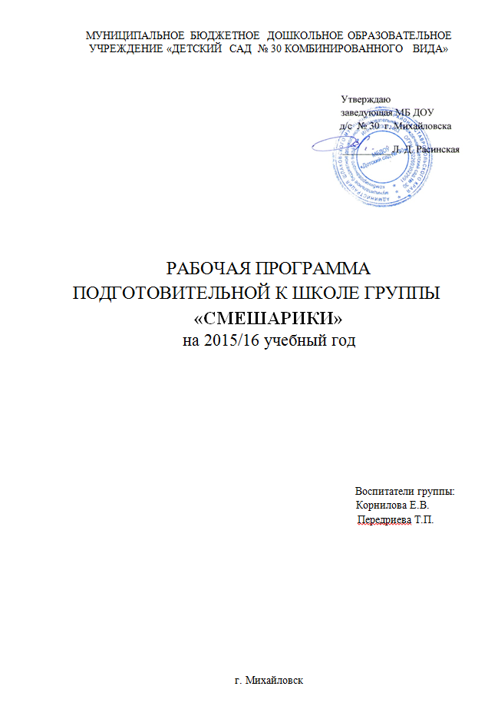

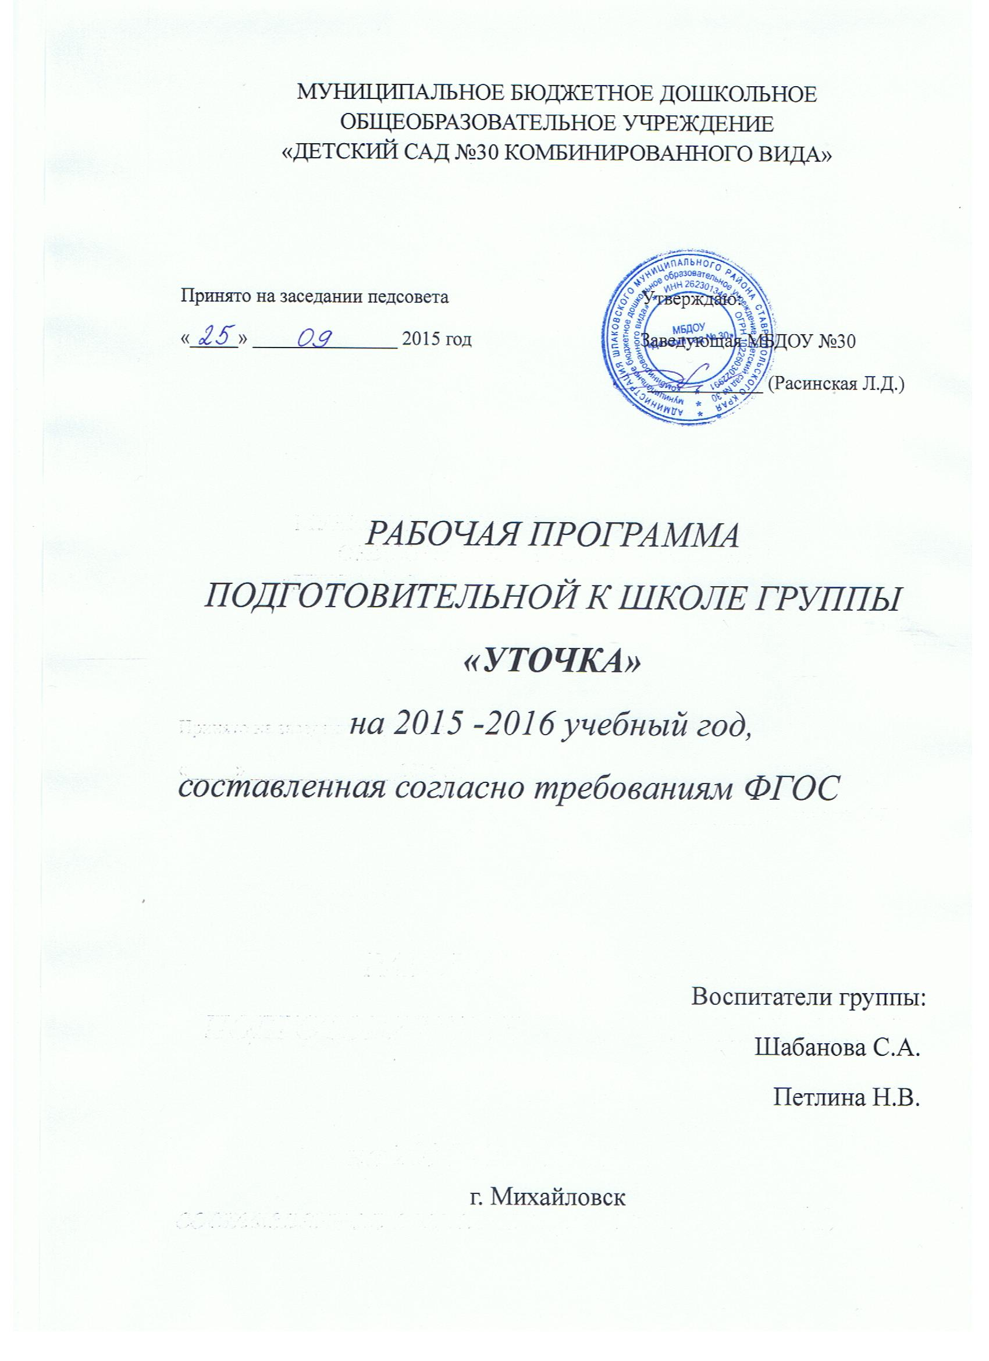
Содержание.
Целевой раздел:
I. Пояснительная записка
1.1. Цели и задачи реализации Программы
1.2. Принципы и подходы к формированию Программы
1.3. Характеристики особенностей развития детей раннего и дошкольного возраста
1.4. Планируемые результаты освоения программы (конкретизируют требования ФГОС ДО к целевым ориентирам в обязательной части и части, формируемой участниками образовательного процесса.

II.Содержательный раздел
Общее содержание программы, обеспечивающее полноценное развитие личности детей
2.1. Описание образовательной деятельности в соответствии с направлениями развития ребенка, представленными в пяти образовательных областях;
2.2. Описание вариативных форм, способов, методов и средств реализации Программы с учетом возрастных особенностей. 2.3. Способы и направления поддержки детской инициативы;
2.4. Особенности образовательной деятельности разных видов и культурных практик;
2.5. Описание образовательной деятельности по профессиональной коррекции нарушений развития детей в случае, если эта работа предусмотрена Программой.
2.6. Мониторинг.
2.7. Особенности взаимодействия педагогического коллектива с семьями воспитанников;
2.8. Иные характеристики содержания Программы, наиболее существенные с точки зрения авторов Программы.

III. Организационный раздел
3.1. Распорядок и /или режим дня .
3.2. Структура образовательного процесса.
3.3. Тематическое планирование. 3.4.Циклограмма непосредственной образовательной деятельности. 3.5.Програмно-методическое обеспечение.
3.6. Особенности организации развивающей предметно-пространственной среды.

IV. Заключение.

I.Целевой раздел:

- Пояснительная записка

Настоящая рабочая программа разработана с учётом проекта примерной основной общеобразовательной программы дошкольного образования « Детство» под редакцией Т.И. Бабаевой, А, Г, Гогоберидзе, О.В. Солнцевой, образовательной программы ДОУ в соответствии с федеральным государственным образовательным стандартом дошкольного образования. Рабочая программа рассчитана на 2015-2016 учебный год.

Данная программа разработана на основе следующих нормативных документов:

- Федеральный закон «Об образовании в РФ» от 29 декабря 2012 года № 257-ФЗ

- Приказ Министерства образования и науки РФ от17 октября 2013 года№1155» Об утверждении федерального государственного образовательного стандарта дошкольного образования» (зарегистрировано в Минюсте РФ 14 ноября 2013 года №30384)

-«Санитарно – эпидемиологическими требованиями к устройству, содержанию и организации режима работы дошкольных образовательных учреждений. СанПиН 2.4.1.3049 - 13;

- «Порядок организации и осуществления образовательной деятельности по основным общеобразовательным программам – образовательным программам дошкольного образования» приказ Министерства образования и науки Российской Федерации от 30. Августа 2013г. № 1014;

- «Федеральный государственный образовательный стандарт дошкольного образования» (Приказ Министерства образования и науки Российской Федерации (Минобрнауки России) от 17 октября 2013 г. N 1155 г. Москва "Об утверждении федерального государственного образовательного стандарта дошкольного образования")

- Конвенция о правах ребенка от 13.12.1989 г;

- Семейный Кодекс Российской Федерации;

- «О практике проведения диагностики развития ребенка в системе дошкольного образования». Письмо Минобразования России от 07.04.1999 г. №70/23-16;

- Постановление Правительства Российской Федерации от5 августа 2013 года№ 662 « Об осуществлении мониторинга системы образования»

- Устав МБДОУ « Детский сад комбинированного вида № 30» (утверждён).

- Цели и задачи реализации Программы

Цель Программы: позитивная социализация и всестороннее развитие ребенка дошкольного возраста в адекватных его возрасту детских видах деятельности.
Задачи:
1) охрана и укрепление физического и психического здоровья детей, в том числе и эмоционального благополучия;
2) обеспечение равных возможностей для полноценного развития каждого ребёнка в период дошкольного детства независимо от места проживания, пола, нации, языка, социального статуса, психофизиологических и других особенностей (в том числе ограниченных возможностей здоровья);
3)обеспечение преемственности целей, задач и содержания образования, реализуемых в рамках образовательных программ различных уровней (далее – преемственность основных образовательных программ дошкольного и начального общего образования);
4)создание благоприятных условий развития детей в соответствии с их возрастными и индивидуальными особенностями и склонностями, развитие способностей и творческого потенциала каждого ребёнка как субъекта отношений с самим собой, другими детьми, взрослыми и миром;
5) объединение обучения и воспитания в целостный образовательный процесс на основе духовно-нравственных и социокультурных ценностей и принятых в обществе правил и норм поведения в интересах человека, семьи, общества;
6) формирование общей культуры личности детей, в том числе ценностей здорового образа жизни, развитие их социальных, нравственных, эстетических, интеллектуальных, физических качеств, инициативности, самостоятельности и ответственности ребёнка, формирование предпосылок учебной деятельности;
7) обеспечение вариативности и разнообразия содержания Программ и организационных форм дошкольного образования, возможности формирования Программ различной направленности с учётом; образовательных потребностей, способностей и состояния здоровья детей
8) формирование социокультурной среды, соответствующей возрастным, индивидуальным, психологическим и физиологическим особенностям детей;
9) обеспечение психолого-педагогической поддержки семьи и повышение компетентности родителей (законных представителей) в вопросах развития и образования, охраны и укрепления здоровья детей.

- Принципы и подходы к формированию Программы
Программа сформирована в соответствии с принципами и подходами, определёнными Федеральным государственным образовательным стандартом дошкольного образования
1. Принцип развивающего образования, в соответствии с которым главной целью дошкольного образования является развитие ребенка;
2. Принцип научной обоснованности и практической применимости (содержание программы должно соответствовать основным положениям возрастной психологии и дошкольной педагогики, при этом иметь возможность реализации в массовой практике дошкольного образования);
3. Принцип интеграции содержания дошкольного образования в соответствии с возрастными возможностями и особенностями детей, спецификой и возможностями образовательных областей;
4. Комплексно-тематический принцип построения образовательного процесса.
Кроме того, при разработке Программы учитывались принципы и подходы её формирования, определённые в примерной основной общеобразовательной программе дошкольного образования «Детство» под редакцией Ф.Г. Гогоберидзе, В. И. Логиновой, Т. И. Бабаевой, Н. А. Ноткиной и др.

Старший дошкольный возраст (с 6 до 7 лет)

У детей 6-7-летнего возраста на первый план выдвигается задача здоровья и общего физического развития и двигательной активности ребенка. Развитие двигательной сферы - одна из основных характеристик достижений ребенка. Дети седьмого года жизни хорошо владеют многими навыками и умениями, что важно для определения общего развития ребенка. Через движения ребенок способен выражать также свои эмоциональные состояния, переживания, возможность адекватно реагировать на окружающее. Соответствие двигательных умений возрастным нормам является существенным показателем достижений ребенка. Важнейшим показателем развития ребенка является уровень овладения им различными видами детской деятельности и, прежде всего, это игра и продуктивные виды деятельности. Старший дошкольник заинтересован собственно игрой, ее процессом, может создать замысел игры и реализовать его. Главным в игре становится выполнение роли, отражающее отношения людей друг к другу. Именно в игре ребенок становится полностью субъектом своей деятельности. Игра делает ребенка самостоятельной личностью. Кроме сюжетно-ролевых развиваются и другие формы игры: режиссерская, игра с правилами, игра-драматизация. В продуктивной деятельности (изобразительной деятельности, конструировании) старшие дошкольники могут создавать и реализовывать собственные замыслы, передавая свое видение действительности. Продукты, создаваемые детьми в результате этой деятельности, становятся сложными, разнообразными, дети могут выполнять деятельность самостоятельно. Дети этого возраста чутко воспринимают красоту и сами способны создавать красивое. Важный показатель развития ребенка - речевое общение. К семи годам у детей хорошо развита диалогическая речь: они четко отвечают и сами задают вопросы, способны построить краткие высказывания. Дети хорошо владеют монологической речью, могут содержательно, грамматически правильно, связно строить свою речь при пересказах и рассказывании, могут передавать свои впечатления, свой опыт в связном повествовании. Общение со сверстниками остается по-прежнему необходимым условием полноценного развития ребенка. В общении и взаимодействии с детьми дети могут согласовывать свои желания, оказывать взаимную поддержку и помощь, более чутко относиться к эмоциональному состоянию другого ребенка, разрешать конфликты, проявлять сочувствие. Основной задачей образовательной работы в подготовительной группе продолжает оставаться развитие познавательных, коммуникативных, регуляторных способностей. Это происходит в различных видах деятельности детей (игре, конструировании, изобразительной, литературно-художественной, конструировании, элементарной трудовой деятельности),при ознакомлении с различными областями действительности (математика, экология, пространственные отношения, логика), в повседневном общении ребенка с взрослыми и детьми. Становление данных видов способностей обеспечивает все психическое развитие ребенка. Основными средствами, определяющими развитие их умственных способностей, являются наглядные модели. Происходит интериоризация действий наглядного моделирования, то есть их перевод во внутренний план. Само освоение действий построения моделей включает в себя два последовательных этапа: построение модели наличной ситуации и по собственному замыслу (в соответствии с требованиями задачи). В последнем случае моделирование выступает в функции планирования деятельности, возможность построения модели и ее особенности свидетельствуют о степени сформированное внутренних, идеальных форм моделирования. Они же и представляют собой ядро умственных способностей ребенка. Продолжается также освоение различных форм символизации, позволяющих ребенку выражать свою субъектную позицию по отношению к действительности, решать многие творческие задачи. Во многих разделах программы прямо предлагаются задачи, направленные на развитие воображения. Что касается форм и основных направлений работы с детьми (разделы программы), то они остаются такими же, как и в старшей группе. К семи годам у детей происходит становление высших психических функций. Формируется детское сознание, ребенок овладевает способами работы по правилу и образцу, слушать взрослого, и выполнять его инструкции, у него складываются необходимые предпосылки для становления в будущем учебной деятельности.
Основная образовательная программа муниципального бюджетного дошкольного образовательного учреждения «Детский сад №30» обеспечивает разностороннее развитие детей с учетом их возрастных и индивидуальных особенностей по образовательным областям: социально – коммуникативное развитие; познавательное развитие; речевое развитие; художественно – эстетическое развитие; физическое развитие. Все они способствую личностному развитию детей раннего и дошкольного возраста. Программа обеспечивает достижение воспитанниками готовности к школе. Конкретное содержание указанных образовательных областей зависит от возрастных и индивидуальных особенностей детей, определяется целями и задачами Программы и может реализовываться в различных видах деятельности (общении, игре, познавательно-исследовательской деятельности - как сквозных механизмах развития ребенка):

- Планируемые результаты освоения программы.
Планируемые результаты освоения программы - конкретизируют требования ФГОС ДО к целевым ориентирам в обязательной части и части, формируемой участниками образовательного процесса.
Целевые ориентиры поставлены для:
- построения образовательной политики на соответствующих уровнях с учётом целей ДО, общих для всего образовательного пространства РФ;
- формирования Программы, анализа профессиональной деятельности, взаимодействия с семьями;
- изучения характеристик образования детей в возрасте 7 лет;
- информирования родителей и иной общественности относительно целей ДО, общих для всего образовательного пространства РФ.
К целевым ориентирам дошкольного образования относятся следующие социально-нормативные возрастные характеристики возможных достижений ребенка:

Целевые ориентиры на этапе завершения дошкольного образования:
- ребенок овладевает основными культурными способами деятельности;
- проявляет инициативу и самостоятельность в разных видах деятельности - игре, общении, познавательно-исследовательской деятельности, конструировании и др.;
- способен выбирать себе род занятий, участников по совместной деятельности;
- ребенок обладает установкой положительного отношения к миру, к разным видам труда, другим людям и самому себе, обладает чувством собственного достоинства;
- активно взаимодействует со сверстниками и взрослыми, участвует в совместных играх; способен договариваться, учитывать интересы и чувства других, сопереживать неудачам и радоваться успехам других, адекватно проявляет свои чувства, в том числе чувство веры в себя, старается разрешать конфликты;
- ребенок обладает развитым воображением, которое реализуется в разных видах деятельности, и прежде всего в игре; ребенок владеет разными формами и видами игры, различает условную и реальную ситуации, умеет подчиняться разным правилам и социальным нормам;
- ребенок достаточно хорошо владеет устной речью, может выражать свои мысли и желания, может использовать речь для выражения своих мыслей, чувств и желаний, построения речевого высказывания в ситуации общения, может выделять звуки в словах, у ребенка складываются предпосылки грамотности;
- у ребенка развита крупная и мелкая моторика;
- он подвижен, вынослив, владеет основными движениями, может контролировать свои движения и управлять ими;
- ребенок способен к волевым усилиям, может следовать социальным нормам поведения и правилам в разных видах деятельности, во взаимоотношениях со взрослыми и сверстниками, может соблюдать правила безопасного поведения и личной гигиены;
- ребенок проявляет любознательность, задает вопросы взрослым и сверстникам, интересуется причинно-следственными связями, пытается самостоятельно придумывать объяснения явлениям природы и поступкам людей; склонен наблюдать, экспериментировать;
- Обладает начальными знаниями о себе, о природном и социальном мире, в котором он живет;
- знаком с произведениями детской литературы, обладает элементарными представлениями из области живой природы, естествознания, математики, истории и т.п.;
- ребенок способен к принятию собственных решений, опираясь на свои знания и умения в различных видах деятельности.
Целевые ориентиры предполагают формирование у детей дошкольного возраста предпосылок к учебной деятельности на этапе завершения ими дошкольного образования.

II. Содержательный раздел
2.1.Описание образовательной деятельности в соответствии с пятью образовательными областями, с учётом используемых ПООП и методических пособий, обеспечивающих реализацию данных программ.

Содержание Программы включает различные виды деятельности совокупность, которых обеспечивает разностороннее развитие детей с учетом их возрастных и индивидуальных особенностей в образовательных областях:
- социально-коммуникативное развитие;
- познавательное развитие;
- речевое развитие;
- художественно-эстетическое развитие;
- физическое развитие.

Социально-коммуникативное развитие направлено на усвоение норм и ценностей, принятых в обществе, включая моральные и нравственные ценности; развитие общения и взаимодействия ребенка со взрослыми и сверстниками; становление самостоятельности, целенаправленности и саморегуляции собственных действий; развитие социального и эмоционального интеллекта, эмоциональной отзывчивости, сопереживания, формирование готовности к совместной деятельности со сверстниками, формирование уважительного отношения и чувства принадлежности к своей семье и к сообществу детей и взрослых в Организации; формирование позитивных установок к различным видам труда и творчества; формирование основ безопасного поведения в быту, социуме, природе.
Цель: позитивная социализация детей дошкольного возраста,
приобщение детей к социокультурным нормам, традициям семьи,
общества и государства.
Задачи:
- Усвоение норм и ценностей, принятых в обществе, включая моральные и нравственные ценности;
- Формирование уважительного отношения и чувства принадлежности к своей семье и к сообществу детей и взрослых;
- Формирование позитивных установок к различным видам труда и творчества;
- Формирование основ безопасного поведения в быту, социуме, природе;
- Формирование готовности к совместной деятельности со сверстниками;
- Развитие общения и взаимодействия ребёнка со взрослыми и сверстниками;
- Становление самостоятельности, целенаправленности и саморегуляции собственных действий;
- Развитие социального и эмоционального интеллекта, эмоциональной отзывчивости
и сопереживания.

Основные направления образовательной области
«Социально- коммуникативное развитие»

- Развитие игровой деятельности детей с целью освоения различных социальных ролей.
- Формирование основ безопасного поведения в быту, социуме, природе.
- Патриотическое воспитание детей дошкольного возраста.
- Трудовое воспитание.

Задачи:

1. Продолжать воспитывать дружеские взаимоотношения между детьми, умение договариваться, помогать друг другу;
2. Продолжать воспитывать уважительное отношение к окружающим, учить не перебивая слушать собеседника;
3. Воспитывать любовь к малой Родине, учить гордиться достижениями своей страны;
4. Формировать такие качества как Отзывчивость, справедливость, коллективизм;
5. Развивать волевые качества: умение ограничивать свои желания, подчиняться требованиям взрослых и выполнять установленные нормы поведения;
6. Продолжать обогащать словарь формулами словесной вежливости;
7 Продолжать развивать в мальчиках и девочках качества, свойственные их полу;
8 Воспитывать желание познавать культуру своего народа, воспитывать уважительное отношение к культуре других народов.
Продолжать развитие самостоятельности в создании игровой среды; развитие инициативы, организаторских и творческих способностей;
воспитание умения договариваться с детьми по игре;
продумывать игровые действия;
Формирование стремления участвовать в развлечениях;
Расширение представлений о государственных праздниках,
народных и православных.
1.Закреплять умение соблюдать правила пребывания в детском саду.
2.Закреплять умение называть свою фамилию и имя; фамилию, имя и отчество родителей, домашний адрес и телефон.
3.Закреплять знания о том, что в случае необходимости взрослые звонят по телефону «01» (при пожаре), «02» (вызов милиции), «03» («Скорая помощь»).
4.Закреплять представления детей о правилах поведения с незнакомыми людьми.
5.Закреплять знания о правилах дорожного движения и поведения на улице. Расширять знания о светофоре.
6.Закреплять знания детей о специальном транспорте.
7.Закреплять знания о правилах поведения в общественном транспорте.
8.Продолжать формировать навыки культуры поведения в природе. Расширять представления о способах правильного взаимодействия с растениями и животными,
9.Расширять представления о том, что в природе все взаимосвязано.
10.Закреплять представление о том, что следует одеваться по погоде.

Воспитывать навыки самообслуживания и потребность трудиться.

Закреплять умение самостоятельно и быстро одеваться и раздеваться, складывать в шкаф одежду ставить на место обувь, сушить при необходимости мокрые вещи, ухаживать за обувью (мыть, протирать, чистить).
Приучать относить после еды и аккуратно складывать в раковину посуду.
Закреплять умение замечать и устранять непорядок в своем внешнем виде, тактично сообщать товарищу о необходимости что-то поправить в костюме, прическе.
Закреплять умение самостоятельно и своевременно готовить материалы и пособия к занятию, без напоминания убирать свое рабочее место.
Закреплять умение поддерживать порядок в группе и на участке.
Продолжать закреплять умение самостоятельно наводить порядок на участке детского сада.
Закреплять умение самостоятельно, быстро и красиво убирать постель после сна.
Приучать добросовестно выполнять обязанности дежурных по столовой.
Закреплять умение самостоятельно и ответственно выполнять обязанности дежурного в уголке природы.

Ручной труд
Работа с бумагой и картоном. Закреплять умение складывать бумагу прямоугольной, квадратной, круглой формы в разных направлениях (пилотка); использовать разную по фактуре бумагу, делать разметку с помощью шаблона; создавать игрушки-забавы (мишка-физкультурник, клюющий петушок и др.).
Формировать умение создавать предметы из полосок цветной бумаги коврик, дорожка, закладка), подбирать цвета и их оттенки при изготовления игрушек, сувениров, деталей костюмов и украшений к праздникам. Формировать умение использовать образец. Учить детей создавать объемные игрушки в технике оригами.
Работа с тканью. Формировать умение вдевать нитку в иголку, завязывать узелок; пришивать пуговицу, вешалку; шить простейшие изделия (мешочек для семян, фартучек для кукол, игольница) швом «вперед иголку». Закреплять умение делать аппликацию, используя кусочки ткани разнообразной фактуры (шелк для бабочки, байка для зайчика и т.д.), наносить конур с помощью мелка и вырезать в соответствии с задуманным сюжетом.
Работа с природным материалом. Закреплять умение создавать фигуры людей, животных, птиц из желудей, шишек, косточек, травы, веток, корней и других материалов, передавать выразительность образа, создавать общие композиции.
Приучать детей старательно, аккуратно выполнять поручения, беречь материалы и предметы, убирать их на место после работы.
Расширять представления детей о труде взрослых, о значении их труда взрослых для общества. Воспитывать уважение к людям труда. Продолжать развивать интерес к различным профессиям, в частности к профессиям родителей и месту их работы. Продолжать знакомить детей с профессиями, связанными со спецификой родного города (поселка).

Образовательная область «Познавательное развитие»

Познавательное развитие предполагает развитие интересов детей, любознательности и познавательной мотивации; формирование познавательных действий, становление сознания; развитие воображения и творческой активности; формирование первичных представлений о себе, других людях, объектах окружающего мира, о свойствах и отношениях объектов окружающего мира (форме, цвете, размере, материале, звучании, ритме, темпе, количестве, числе, части и целом, пространстве и времени, движении и покое, причинах и следствиях и др.), о малой родине и Отечестве, представлений о социокультурных ценностях нашего народа, об отечественных традициях и праздниках, о планете Земля как общем доме людей, об особенностях ее природы, многообразии стран и народов мира.

Цель: развитие познавательных интересов и познавательных способностей детей, которые можно подразделить на сенсорные, интеллектуально-познавательные и интеллектуально-творческие.

Задачи познавательного развития:
- Развитие интересов детей, любознательности и познавательной мотивации;
- Формирование познавательных действий, становление сознания;
- Развитие воображения и творческой активности;
- Формирование первичных представлений о себе, других людях, объектах окружающего мира, о свойствах и отношениях объектов окружающего мира (форме, цвете, размере, материале, звучании, ритме, темпе, количестве, числе, части и целом, пространстве и времени, движении и покое, причинах и следствиях и др.);
- Формирование первичных представлений о малой родине и Отечестве, представлений о социокультурных ценностях народа, об отечественных традициях и праздниках;
- Формирование первичных представлений о планете Земля как общем доме людей,
- об особенностях её природы, многообразии стран и народов.

Основные направления по работе образовательной области
«Познавательное развитие»:
- Развитие элементарных математических представлений
- Детское экспериментирование
- Ознакомление с миром природы
- Ознакомление дошкольника с социальным миром

Сенсорное развитие
Продолжать развивать зрение, слух, обоняние, осязание, вкус.
Совершенствовать координацию руки и глаза; продолжать развивать мелкую моторику рук в разнообразных видах деятельности.
Развивать умение созерцать предметы, явления (всматриваться, вслушиваться), направляя внимание на более тонкое различение их качеств.
Закреплять умение выделять в процессе восприятия несколько качеств предметов; сравнивать предметы по форме, величине, строению, положению в пространстве, цвету; выделять характерные детали, красивые сочетания цветов и оттенков.

Проектная деятельность. Развивать проектную деятельность всех типов (исследовательскую, творческую, нормотворческую).
В исследовательской проектной деятельности учить ребенка уделять внимание анализу эффективности источников информации. Инициировать обсуждения проекта в кругу сверстников.
Способствовать творческой проектной деятельности индивидуального и группового характера.
В работе над нормотворческими проектами инициировать обсуждение детьми соответствующих этим проектам ситуаций и отрицательных последствий, которые могут возникнуть при нарушении установленных этими проектами норм. Помогать детям символически отображать ситуацию, проживать ее основные смыслы и выражать их в образной форме.

Формирование элементарных математических представлений

Количество
Развивать общие представления о множестве: умение формировать множества по заданным основаниям, видеть составные части множества, в которых предметы отличаются определенными признаками.
Упражнять в объединении, дополнении множеств, удалении из множества части или отдельных его частей. Закреплять умение устанавливать отношения междуотдельными частями множества, а также целым множеством и каждой его частью на основе счета, составления пар предметов или соединения предметов стрелками.
Совершенствовать навыки количественного и

порядкового счета в пределах 10. Познакомить со счетом в пределах 20.
Познакомить с числами второго десятка.
Закреплять понимание отношений между числами натурального ряда (7 больше 6 на 1, а 6 меньше 7 на 1), умение увеличивать и уменьшать каждое число на 1 (в пределах 10).
Закреплять умение называть числа в прямом и обратном порядке (устный счет), последующее и предыдущее число к названному или обозначенному цифрой, определять пропущенное число.
Познакомить с составом чисел от 0 до 10.
Формировать умение раскладывать число на два меньших и составлять из двух меньших большее (в пределах 10, на наглядной основе).
Познакомить с монетами достоинством 1,5, 10 копеек, 1,2, 5,10рублей (различение, набор и размен монет).
Учить на наглядной основе составлять и решать простые арифметические задачи на сложение (к большему прибавляется меньшее) и на вычитание (вычитаемое меньше остатка); при решении задач пользоваться знаками действий: плюс (+), минус (-) и знаком отношения равно (=).

Величина
Закреплять умение считать по заданной мере, когда за единицу счета принимается не один, а несколько предметов или часть предмета.
Закреплять умение делить предмет на 2-8 и более равных частей путем сгибания предмета (бумаги, ткани и др.), а также используя условную меру; правильно обозначать части целого (половина, одна часть из двух (одна вторая), две части из четырех (две четвертых) и т.д.); устанавливать соотношение целого и части, размера частей; находить части целого и целое по известным частям.
Формировать первоначальные измерительные умения. Развивать умение измерять длину, ширину, высоту предметов (отрезки прямых линий) с помощью условной меры (бумаги в клетку).
Закреплять умение детей измерять объем жидких и сыпучих веществ с помощью условной меры.
Дать представления о весе предметов и способах его измерения. Закреплять умение сравнивать вес предметов (тяжелее — легче) путем взвешивания их на ладонях. Познакомить с весами.
Развивать представление о том, что результат измерения (длины, веса, объема предметов) зависит от величины условной меры.

Форма
Уточнить знание известных геометрических фигур, их элементов (вершины, углы, стороны) и некоторых их свойств.
Дать представление о многоугольнике (на примере треугольника и четырехугольника), о прямой линии, отрезке прямой.
Закреплять умение распознавать фигуры независимо от их пространственного положения, изображать, располагать на плоскости, упорядочивать по размерам, классифицировать, группировать по цвету, форме, размерам.
Закреплять умение моделировать геометрические фигуры; составлять из нескольких треугольников один многоугольник, из нескольких маленьких квадратов — один большой прямоугольник; из частей круга — круг, из четырех отрезков — четырехугольник, из двух коротких отрезков—один длинный и т.д.; конструировать фигуры по словесному описанию и перечислению их характерных свойств; составлять тематические композиции из фигур по собственному замыслу
Закреплять умение анализировать форму предметов в целом и отдельных их частей; воссоздавать сложные по форме предметы из отдельных частей по контурным образцам, по описанию, представлению.

Ориентировка в пространстве
Учить детей ориентироваться на ограниченной территории (лист бумаги, учебная доска, страница тетради, книги и т.д.); располагать предметы и их изображения в указанном направлении, отражать в речи их пространственное расположение (вверху, внизу, выше, ниже, слева, справа, левее, правее, в левом верхнем (правом нижнем) углу, перед, за, между, рядом и др.).
Познакомить с планом, схемой, маршрутом, картой. Развивать способность к моделированию пространственных отношений между объектами в виде рисунка, плана, схемы.
Формировать умение «читать» простейшую графическую информацию, обозначающую пространственные отношения объектов и направление их движения в пространстве: слева направо, справа налево, снизу вверх, сверху вниз; самостоятельно передвигаться в пространстве, ориентируясь на условные обозначения (знаки и символы).

Ориентировка во времени
Дать детям элементарные представления о времени: его текучести, периодичности, необратимости, последовательности дней недели, месяцев, времен года.
Закреплять умение пользоваться в речи словами-понятиями: сначала, потом, до, после, раньше, позже, в одно и то же время.
Развивать «чувство времени», умение беречь время, регулировать свою деятельность в соответствии со временем; различать длительность отдельных временных интервалов (1 минута, 10 минут, 1 час). Формировать умение определять время по часам с точностью до 1 часа.

Формирование целостной картины мира, расширение кругозора
Предметное и социальное окружение
Продолжать расширять и уточнять представления детей о предметном мире. Формировать представления о предметах, облегчающих труд людей на производстве.
Углублять представления о существенных характеристиках предметов, о свойствах и качествах различных материалов.
Закреплять умение применять разнообразные способы обследования предметов (наложение, приложение, сравнение по количеству и т. д.).
Обогащать представления о видах транспорта (наземный, подземный, воздушный, водный).
Продолжать знакомить с библиотеками, музеями.
Продолжать углублять представления детей о дальнейшем обучении, дать элементарные знания о специфике школы, колледжа, вуза (по возможности посетить школу, познакомиться с учителями и учениками и т.д.).
Продолжать ориентировать детей в сферах человеческой деятельности (наука, искусство, производство и сфера услуг, сельское хозяйство), их значимости для жизни ребенка, его семьи, детского сада и общества в целом.
Через экспериментирование и практическую деятельность дать детям возможность познакомиться с элементами профессиональной деятельности в каждой из перечисленных областей (провести и объяснить простейшие эксперименты с водой, воздухом, магнитом; создать коллективное панно или рисунок, приготовить что-либо; помочь собрать на прогулку младшую группу; вырастить съедобное растение, ухаживать за домашними животными).
Расширять представление об элементах экономики (деньги, их история, значение для общества, бюджет семьи, разные уровни обеспеченности людей, необходимость помощи менее обеспеченным людям, благотворительность).
Познакомить с элементами эволюции Земли (возникновение Земли, эволюция растительного и животного мира), местом человека в природном и социальном мире, происхождением и биологической обоснованностью различных рас.
Продолжать формировать элементарные представления об истории человечества' через знакомство с произведениями искусства (живопись, скульптура, мифы и легенды народов мира), игру и продуктивные виды деятельности.

Ознакомление с природой
Расширять и уточнять представления детей о деревьях, кустарниках, травянистых растениях; растениях луга, сада, леса.
Конкретизировать представления детей об условиях жизни комнатных растений. Знакомить со способами их вегетативного размножения (черенками, листьями, усами). Учить устанавливать связи между состоянием растения и условиями окружающей среды. Знакомить с лекарственными растениями (подорожник, крапива и др.).
Расширять и систематизировать знания о домашних, зимующих и перелетных птицах; домашних животных и обитателях уголка природы.
Продолжать знакомить с дикими животными. Расширять представления об особенностях приспособления животных к окружающей среде,
Расширять знания детей о млекопитающих, земноводных и пресмыкающихся. Знакомить с некоторыми формами защиты земноводных и npeсмыкающихся от врагов (например, уж отпугивает врагов шипением и т.п.)
Расширять представления о насекомых. Знакомить с особенностями их жизни (муравьи, пчелы, осы живут большими семьями, муравьи — в муравейниках, пчелы — в дуплах, ульях).
Закреплять умение различать по внешнему виду и правильно называть бабочек (капустница, крапивница, павлиний глаз) и жуков (божья коровка, жужелица); сравнивать насекомых по способу передвижения (летают, прыгают, ползают).
Воспитывать уважение к труду сельских жителей (земледельцев, механизаторов, лесничих).
Закреплять умение обобщать и систематизировать представления о временах года.
Формировать представления о переходе веществ из твердого состояния в жидкое, и наоборот.
Наблюдать такие явления природы, как иней, град, туман, дождь.
Объяснить детям, что в природе все взаимосвязано.
Закреплять умение устанавливать причинно-следственные связи между природными явлениями (если исчезнут насекомые — опылители растений, то растения не дадут семян и др.).
Подвести детей к пониманию того, что жизнь человека на Земле во многом зависит от окружающей среды: чистые воздух, вода, лес, почва благоприятно сказываются на здоровье и жизни человека.
Закреплять умение правильно вести себя в природе (не ломать кусты и ветви деревьев, не оставлять мусор, не разрушать муравейники и др.).
Оформлять с детьми альбомы о временах года: подбирать картинки, фотографии, детские рисунки и рассказы.
Образовательная область
«Речевое развитие»

Речевое развитие включает владение речью как средством общения и культуры; обогащение активного словаря; развитие связной, грамматически правильной диалогической и монологической речи; развитие речевого творчества; развитие звуковой и интонационной культуры речи, фонематического слуха; знакомство с книжной культурой, детской литературой, понимание на слух текстов различных жанров детской литературы; формирование звуковой аналитико-синтетической активности как предпосылки обучения грамоте.

Цель: формирование устной речи и навыков речевого общения с окружающими
на основе овладения литературным языком своего народа.

Задачи:
- Овладение речью как средством общения и культуры;
- Обогащение активного словаря;
- Развитие связной, грамматически правильной диалогической и монологической речи;
- Формирование звуковой аналитико-синтетической активности как предпосылки обучения грамоте;
- Развитие звуковой и интонационной культуры речи, фонематического слуха;
- Развитие речевого творчества
- Знакомство с книжной культурой, детской литературой, понимание на слух текстов различных жанров детской литературы
Принципы развития речи:
- Принцип взаимосвязи сенсорного, умственного и речевого развития
- Принцип коммуникативно - деятельностного подхода к развитию речи
- Принцип развития языкового чутья
- Принцип формирования элементарного осознания явлений языка
- Принцип взаимосвязи работы над различными сторонами речи
- Принцип обогащения мотивации речевой деятельности
- Принцип обеспечения активной языковой практики

Связная речь
- Развивать умение поддерживать беседу.
- Совершенствовать диалогическую форму речи. Поощрять попытки высказывать свою точку зрения, согласие или несогласие с ответом товарища.
- Развивать монологическую форму речи.
- Формировать умение связно, последовательно и выразительно пересказывать небольшие сказки, рассказы.
- Формировать умение (по плану и образцу) рассказывать о предмете, содержании сюжетной картины, составлять рассказ по картинкам с последовательно развивающимся действием.
- Развивать умение составлять рассказы о событиях из личного опыта, придумывать свои концовки к сказкам.
-.Продолжать развивать интерес детей к художественной и познавательной литературе.
- Учить внимательно и заинтересованно слушать сказки, рассказы, стихотворения; запоминать считалки,скороговорки,загадки. -Способствовать формированию эмоционального отношения к литературным произведениям.
-Побуждать рассказывать о своем восприятии конкретного поступка литературного персонажа. Воспитывать чуткость к художественному слову; зачитывать отрывки с наиболее яркими, запоминающимися описаниями, сравнениями, эпитетами.
-Помогать выразительно, с естественными интонациями читать стихи, участвовать в чтении текста по ролям, в инсценировках.
-Продолжать объяснять (с опорой на прочитанное произведение) доступные детям жанровые особенности сказок, рассказов, стихотворений.
-Продолжать знакомить с книгами. Обращать внимание детей на оформление книги, на иллюстрации. Сравнивать иллюстрации разных художников к одному и тому же произведению

Развитие свободного общения со взрослыми и детьми
- Совершенствовать речь как средство общения.
- Приучать детей – будущих школьников проявлять инициативу с целью получения новых знаний
- Развивать построение высказывания, помогать детям более точно характеризовать объект, ситуацию; учить высказывать предположения и делать простейшие выводы, излагать свои мысли понятно для окружающих.
- Продолжать формировать умение отстаивать свою точку зрения.
- Помогать осваивать формы речевого этикета.
- Продолжать развивать умение содержательно, эмоционально рассказывать сверстникам об интересных фактах и событиях.
- Приучать детей к самостоятельности суждений.

Развитие всех компонентов устной речи, практическое овладение нормами речи
Формирование словаря
- Продолжать работу по обогащению бытового, природоведческого, обществоведческого словаря.
- Побуждать детей интересоваться смыслом слов.
- Совершенствовать умение использовать разные части речи в точном соответствии с их значением и целью высказывания.
- Помогать детям осваивать выразительные средства языка.
Звуковая культура речи
- Совершенствовать умение различать на слух и в произношении все звуки родного языка.
- Отрабатывать дикцию: развивать умение внятно и отчетливо произносить слова и словосочетания с естественными интонациями.
- Совершенствовать фонематический слух: учить называть слова с определенным звуком, находить слова с этим звуком в предложении, определять место звука в слове.
- Отрабатывать интонационную выразительность речи.

Грамматический строй речи
- Продолжать упражнять детей в согласовании слов в предложении.
- Совершенствовать умение образовывать (по образцу) однокоренные слова, существительные с суффиксами, глаголы с приставками, прилагательные в сравнительной и превосходной степени.
- Помогать правильно строить сложноподчиненные предложения, использовать языковые средства для соединения их частей (чтобы, когда, потому что, если, если бы и т.д.).
Связная речь
- Продолжать совершенствовать диалогическую и монологическую формы речи.
- Формировать умение вести диалог с воспитателем, со сверстником; быть доброжелательным и корректным собеседником. Воспитывать культуру речевого общения.
- Развивать умение содержательно и выразительно пересказывать литературные тексты, драматизировать их.
- Совершенствовать умение составлять рассказы о предметах, о содержании картины, по набору картинок с последовательно развивающимся действием. Помогать составлять план рассказа и придерживаться его.
- Развивать умение составлять рассказы из личного опыта.
- Продолжать совершенствовать умение сочинять короткие сказки на заданную тему.
- Продолжать развивать интерес детей к художественной и познавательной литературе. Обращать их внимание на выразительные средства (образные слова и выражения, эпитеты, сравнения); помогать почувствовать красоту и выразительность языка произведения; прививать чуткость к поэтическому слову.
-Пополнять литературный багаж сказками, рассказами, стихотворениями, загадками, считалками, скороговорками.
- Воспитывать читателя, способного испытывать сострадание и сочувствие к героям книги, отождествлять себя с полюбившимся персонажем. Развивать у детей чувство юмора.
- Продолжать совершенствовать художественно-речевые исполнительские навыки детей при чтении стихотворений, в драматизациях (эмоциональность исполнения, естественность поведения, умение интонацией, жестом, мимикой передать свое отношение к содержанию литературной фразы).
- Помогать детям, объяснять основные различия между литературными жанрами: сказкой, рассказом, стихотворением. Продолжать знакомить детей с иллюстрациями известных художников.

Подготовка к обучению грамоте
- Дать представления о предложении (без грамматического определения).
- Упражнять в составлении предложений, членении простых предложений (без союзов и предлогов) на слова с указанием их последовательности.
- Формировать умение делить двусложные и трехсложные слова с открытыми слогами на части.
- Учить составлять слова из слогов (устно).
- Учить выделять последовательность звуков в простых словах.

Образовательная область «Художественно-эстетическое развитие»

Художественно-эстетическое развитие предполагает развитие предпосылок ценностно-смыслового восприятия и понимания произведений искусства (словесного, музыкального, изобразительного), мира природы; становление эстетического отношения к окружающему миру; формирование элементарных представлений о видах искусства; восприятие музыки, художественной литературы, фольклора; стимулирование сопереживания персонажам художественных произведений; реализацию самостоятельной творческой деятельности детей (изобразительной, конструктивно-модельной, музыкальной и др.).

Цель: формирование интереса к эстетической стороне окружающей действительности, удовлетворение потребности детей в самовыражении.
Задачи:
- Развитие предпосылок ценностно – смыслового восприятия и понимания произведений искусства (словесного, музыкального, изобразительного), мира природы;
- Становление эстетического отношения к окружающему миру;
- Формирование элементарных представлений о видах искусства;
- Восприятие музыки, художественной литературы, фольклора;
- Стимулирование сопереживания персонажам художественных произведений;
- Реализация самостоятельной творческой деятельности детей (изобразительной, конструктивно-модельной, музыкальной и др.).
Основные направления образовательной области «Художественно-эстетическое развитие»:
- Художественно – изобразительная деятельность
- Художественное восприятие произведений искусства, эстетическое восприятие социального мира
- Детское конструирование
- Музыка

Формировать у детей устойчивый интерес к разным видам изобразительной деятельности.
Продолжать развивать образное эстетическое восприятие, образные представления, формировать эстетические суждения; учить аргументировано и развернуто оценивать изображение, созданное как самим ребенком, так и его сверстниками.
Формировать эстетическое отношение к предметам и явлениям окружающего мира, произведениям искусства, к художественно-творческой деятельности.
Воспитывать самостоятельность: учить активно и творчески применять ранее усвоенные способы изображения в рисовании, лепке и аппликации, используя выразительные средства.
Продолжать учить рисовать с натуры; развивать аналитические способности, умение сравнивать предметы между собой, выделять особенности каждого предмета; совершенствовать умения изображать предметы, передавая их форму, величину, строение, пропорции, цвет, композицию.
Продолжать развивать коллективное творчество, содействовать эмоциональному общению во время деятельности
Формировать чувства цвета, его гармонии, симметрии, формы, ритма.

Развитие конструктивной деятельности
Формировать интерес к разнообразным зданиям и сооружениям (жилые дома, театры и др.).Поощрять желание передавать их особенности в конструктивной деятельности.
Развивать умение видеть конструкцию объекта и анализировать ее основные части, их функциональное назначение.
Предлагать детям самостоятельно находить отдельные конструктивные решения на основе анализа существующих сооружений.
Закреплять навыки коллективной работы: умение распределять обязанности, работать в соответствии с общим замыслом, не мешая друг другу.

Конструирование из строительного материала. Развивать умение сооружать различные конструкции одного итого же объекта в соответствии с их назначением (мост для пешеходов, мост для транспорта). Определять, какие детали больше всего подходят для постройки, как их целесообразнее скомбинировать; продолжать развивать умение планировать процесс возведения постройки. Закреплять умение сооружать постройки, объединенные общей темой (улица, машины, дома).

Конструирование из деталей конструкторов.
Познакомить с разнообразными пластмассовыми конструкторами. Учить создавать различные модели (здания, самолеты, поезда и т.д.) по рисунку, по словесной инструкции воспитателя, по собственному замыслу.
Познакомить детей с деревянным конструктором, детали которого крепятся штифтами. Закреплять умение создавать различные конструкции (мебель, машины) по рисунку и по словесной инструкции воспитателя.
Закреплять умение создавать конструкции, объединенные общей темой
(детская площадка, стоянка машин и др.).
Закреплять умение разбирать конструкции при помощи скобы и киянки (в пластмассовых конструкторах).

Слушание
- Продолжать приобщать детей к музыкальной культуре, воспитывать художественно-эстетический вкус
- Обогащать музыкальные впечатления детей, вызывать яркий эмоциональный отклик при восприятии музыки разного характера
- Знакомить с элементарными музыкальными понятиями: музыкальный образ, выразительные средства, музыкальные жанры (балет, опера); профессиями (пианист, дирижер, композитор, певица и певец, балерина , художник и др.)
- Продолжать развивать навыки восприятия звуков по высоте в пределах квинты–терции. Обогащать впечатления детей, формировать музыкальный вкус, развивать музыкальную память. Способствовать развитию мышления, фантазии, памяти, слуха
- Знакомить с элементарными музыкальными понятиями (темп, ритм); жанрами (опера, концерт, симфонический концерт), творчеством композиторов и музыкантов.
- познакомить детей с мелодией Государственного гимна Российской федерации

Пение
- Совершенствовать певческий голос и вокално-слуховую координацию.
- Закреплять практические навыки выразительного исполнения песен и пределах от до первой октавы до ре второй октавы. Учить брать дыхание и удерживать его до конца фразы; обращать внимание на артикуляцию (дикцию).
- Закреплять умение петь самостоятельно, индивидуально и коллективно, с музыкальным сопровождением и без него.

Музыкально-ритмические движения
- Способствовать дальнейшему развитию навыков танцевальных движений, умения выразительно и ритмично двигаться в соответствии с разнообразным характером музыки, передавая в танце эмоционально-образное содержание.
- Знакомить с национальными плясками (русские, белорусские, украинские и т.д.).
- Развивать танцевально-игровое творчество; формировать навыки художественного исполнения различных образов при инсценировании песен, театральных постановок.

Творчество
- Развивать песенное творчество. Развивать умение самостоятельно придумывать мелодии, используя в качестве образца русские народные песни; самостоятельно импровизировать мелодии на заданную тему по образцу и без него, используя для этого знакомые песни, музыкальные пьесы и танцы.
- Способствовать развитию творческой активности детей в доступных видах музыкальной исполнительской деятельности (игра в оркестре, пение, танцевальные движения и т.п.).
- Совершенствовать умение импровизировать под музыку соответствующего характера (лыжник, конькобежец, наездник, рыбак; лукавый котики и сердитый козлик и т.п.).
- Закреплять умение придумывать движения, отражающие содержание песни; выразительно действовать с воображаемыми предметами.
- Развивать самостоятельность в поисках способа передачи в движениях музыкальных образов.
- Формировать музыкальные способности; содействовать проявлению активности и самостоятельности.
Игра на детских музыкальных инструментах
- Знакомить с музыкальными произведениями в исполнении инструментов и в оркестровой обработке. Совершенствовать навыки игры на металлофоне, свирели, ударных и электронных музыкальных инструментах, русских народных музыкальных инструментах: трещотках, погремушках, треугольниках; умение исполнять музыкальные произведения в оркестре в ансамбле.

Образовательная область «Физическое развитие»

Физическое развитие включает приобретение опыта в следующих видах деятельности детей: двигательной, в том числе связанной с выполнением упражнений, направленных на развитие таких физических качеств, как координация и гибкость; способствующих правильному формированию опорно-двигательной системы организма, развитию равновесия, координации движения, крупной и мелкой моторики обеих рук, а также с правильным, не наносящем ущерба организму, выполнением основных движений (ходьба, бег, мягкие прыжки, повороты в обе стороны), формирование начальных представлений о некоторых видах спорта, овладение подвижными играми с правилами; становление целенаправленности и саморегуляции в двигательной сфере; становление ценностей здорового образа жизни, овладение его элементарными нормами и правилами (в питании, двигательном режиме, закаливании, при формировании полезных привычек и др.).
Цель
- гармоничное физическое развитие
- формирование интереса и ценностного отношения к занятиям физической культурой
- формирование основ здорового образа жизни
Задачи:
Оздоровительные
- охрана жизни и укрепление здоровья, обеспечение нормального
функционирования всех органов и систем организма
- всестороннее физическое совершенствование функций организма
- повышение работоспособности и закаливание
Образовательные
- формирование двигательных умений и навыков
- развитие физических качеств
- овладение ребенком элементарными знаниями о своем организме,
роли физических упражнений в его жизни, способах укрепления
собственного здоровья
Воспитательные
- формирование интереса и потребности в занятиях физическими
упражнениями
- разностороннее гармоничное развитие ребенка
(не только физическое, но и умственное, нравственное,
эстетическое, трудовое)
Направления физического развития:
- Приобретение детьми опыта в двигательной деятельности:
- связанной с выполнением упражнений;
- направленной на развитие таких физических качеств как координация и гибкость способствующей правильному формированию опорно- двигательной системы организма, развитию равновесия, координации движений, крупной и мелкой моторики;
- связанной с правильным, не наносящим вреда организму, выполнением основных движений (ходьба, бег, мягкие прыжки, повороты в обе стороны)
- Становление целенаправленности и саморегуляции в двигательной сфере
- Становление ценностей здорового образа жизни, овладение его элементарными нормами и правилами (в питании, двигательном режиме, закаливании,
при формировании полезных привычек)
Задачи физического развития:
1. формировать потребность в ежедневной двигательной деятельности
2. воспитывать умение сохранять правильную осанку в различных видах деятельности
3. совершенствовать технику основных движений, добиваясь естественности, легкости, точности, выразительности их выполнения
4. закреплять умение соблюдать заданный темп в ходьбе и беге
5. учить сочетать разбег с отталкиванием в прыжках на мягкое покрытие, в длину и высоту с разбега
6. добиваться активного движения кисти руки при броске
7. учить быстро перестраиваться на месте и во время движения, равняться в колонне, шеренге, кругу; выполнять упражнения ритмично, в указанном воспитателем темпе
8. развивать психофизические качества: силу, быстроту, выносливость, ловкость, гибкость
9. продолжать упражнять детей в статическом и динамическом равновесии, развивать координацию движений и ориентировку в пространстве
10. закреплять навыки выполнения спортивных упражнений
11. учить самостоятельно следить за состоянием физкультурного инвентаря, спортивной формы
12. обеспечивать разностороннее развитие личности ребенка: воспитывать выдержку, настойчивость, решительность, смелость, организованность, инициативность, самостоятельность, творчество, фантазию
13. продолжать учить детей самостоятельно организовывать подвижные игры, придумывать собственные игры, варианты игр, комбинировать движения
2.2.Описание вариативных форм, способов, методов и средств
реализации Программы

Содержание образовательных областей зависит от возрастных и индивидуальных особенностей детей, определяется целями и задачами Программы и может реализовываться в различных видах деятельности (общении, игре, познавательно-исследовательской деятельности - как сквозных механизмах развития ребенка):

Модель реализации образовательно - воспитательного процесса
в МБДОУ «Детский сад №30» на день

Старший дошкольный возраст

№  п/п | Направление развития ребенка | 1-я половина дня | 2-я половина дня
1. | Физическое развитие | - Прием детей на воздухе в теплое время года  - Утренняя гимнастика (подвижные игры, игровые сюжеты)  - Гигиенические процедуры (обширное умывание, полоскание рта)  - Закаливание в повседневной жизни (облегченная одежда в группе, одежда по сезону на прогулке, воздушные ванны)  - Физкультминутки  - физкультурные занятия  - прогулка в двигательной активности  - использование разнообразных форм работы с детьми | - Гимнастика после сна  - Закаливание ((воздушные ванны, ходьба босиком)  - Физкультурные досуги, игры и развлечения  - Самостоятельная двигательная деятельность  - Прогулка (индивидуальная работа по развитию движений)
2. | Познавательное развитие | - Дидактические игры  - Наблюдения  - Беседы  - Экскурсии по участку  - Исследовательская работа, опыты и экспериментирование  Игры с речевым сопровождением | - Развивающие игры  - Интеллектуальные досуги  - Занятия по интересам  - Индивидуальная работа
2. | Речевое развитие
3. | Социально - коммуникативное  развитие | - Утренний прием детей, индивидуальные и подгрупповые беседы  - Оценка эмоционального настроения группы с последующей коррекцией плана работы  - Формирование навыков культуры еды  - Этика быта, трудовые поручения  - Формирование навыков культуры общения  - Дежурство по столовой, в природном уголке, помощь в подготовке к занятиям  -Театрализованные игры  Сюжетно-ролевые игры  - Использование разнообразных форм работы с детьми | - Индивидуальная работа  - Воспитание в процессе хозяйственно-бытового труда и труда в природе  - Эстетика быта  - Тематические досуги в игровой форме  - Работа в книжном уголке  - Сюжетно-ролевые игры
4. | Художественно-эстетическое развитие | - Эстетика быта  - Экскурсии в природу, в библиотеку, музей города.  - Участие в городских, районных мероприятиях по театрализации, концертах, конкурсах детских рисунков, поделок  Детский дизайн | - Занятия в изостудии  - Музыкальные досуги  - Театрализованная деятельность  - Индивидуальная работа

Построение вариативного развивающего образования, ориентированного на зону
ближайшего развития каждого ребёнка, осуществляется через:
- создание условий для овладения культурными средствами деятельности;
- организацию видов деятельности, способствующих развитию мышления, речи, общения, воображения и детского творчества, личностного, физического и художественно – эстетического развития детей;
- поддержку спонтанной игры детей, её обогащение, обеспечение игрового времени и пространства;
- оценку индивидуального развития детей

Основными принципами организации образовательной деятельности являются:
- соответствие принципу развивающего образования, целью которого является развитие ребенка;
- сочетание принципа научной обоснованности и практической применимости;
- соответствие критериям полноты, необходимости и достаточности;
- обеспечение единства воспитательных, развивающих и обучающих целей и задач процесса образования детей дошкольного возраста, в процессе реализации которых формируются такие знания, умения и навыки, которые имеют непосредственное отношение к развитию детей дошкольного возраста;
- строиться с учетом принципа интеграции образовательных областей в соответствии с возрастными возможностями и особенностями воспитанников, спецификой и возможностями образовательных областей. В основу интеграции образовательного процесса определен комплексно- программных задач;
-основываться на комплексно-тематическом принципе построения образовательного процесса;
-предусматривает решение программных образовательных задач в совместной деятельности взрослого и детей и самостоятельной деятельности детей не только в рамках образовательной деятельности, но и при проведении режимных моментов в соответствии со спецификой дошкольного образования;
-предполагает построение образовательного процесса на адекватных возрасту формах работы с детьми. Основной формой работы с детьми дошкольного возраста и ведущим видом деятельности для них является игра.
-учет общих, специфических и индивидуальных особенностей развития детей;
- комплексный психолого – педагогический подход к диагностике и помощи детям;
-соблюдение дидактических требований, соответствия и содержания обучения познавательным возможностям детей;
- дифференцированный подход к детям в зависимости от их индивидуальных особенностей;
-обеспечение государственного стандарта дошкольного образования в условиях ДОУ;
- система работы по социально – бытовой адаптации и самореализации детей.
Ведущие формы работы с ребенком:
-исследование окружающей и воображаемой среды
- система творческих заданий на познание и преобразование объектов и ситуаций;
-интеллектуально – эмоциональные игры;
-решение творческих задач;
- фиксация опыта, который выявляет способы решения творческих задач и перенос его в другие виды деятельности.
Основные принципы построения содержания и форм работы с дошкольниками:
-гуманизация– обеспечение прав ребенка на свободный выбор способа его созидательной деятельности при условии соблюдения правила «не навреди другому»;
-стандартизация образования– определение и обеспечение обязательного минимума подготовки ребенка к школе;
- интеграция – построение системы сквозного по вертикали и комплексного по горизонтали содержательного воздействия, которое обеспечивает поступательное развитие личности ребенка, формирование у него целостной картины мира.

2.3. Способы и направления поддержки детской инициативы.

Инновационный подход к образованию детей дошкольного возраста заключается в формировании поискового стиля мышления, интереса к познанию и исследованию, развитии способности видеть и ценить красоту доказательного рассуждения, обучении общим закономерностям будущей деятельности, вооружении ребенка методами овладения и синтеза новых знаний в любой предметной области, создания широкого кругозора. Именно в дошкольный период развития ребенка очень важно дать ребенку правильное представление о первых понятиях, активно развивать психические процессы (мышление, восприятие, воображение и др), детскую инициативу.
Данный подход может быть успешно реализован в специально организованной интеллектуально-игровой развивающей среде, как основного компонента культурно-образовательного пространства дошкольного учреждения и семьи, с опорой на потенциал ведущей деятельности ребенка дошкольного возраста.
На современном этапе наиболее актуальным является создание комплекса взаимосвязанных мер, направленных на обновление содержания, методов и организационных форм современного образования, и обеспечивающих условия для инновационной деятельности ДОУ, новых технологий интеллектуального развития ребенка, т.е.

- создание условий для свободного выбора детьми деятельности и участников совместной деятельности
- создание условий для принятия детьми решений, выражения своих чувств и мыслей
- не директивную помощь детям, поддержку детской инициативы и самостоятельности в разных видах деятельности
- обычные (привычные) для человека способы и формы самоопределения, нормы поведения и деятельности, тесно связанные с особенностями его совместного бытия с другими людьми.
Как основу организации образовательного и воспитательного процесса в детском саду учитывается личностно-ориентированный подход, который означает признание приоритета личности перед коллективом, создание в нем гуманистических взаимоотношений, благодаря которым ребенок осознает себя личностью и учится видеть личность в других людях: взрослых и сверстниках. Группа сверстников, детский коллектив выступает гарантом реализации возможностей каждого ребенка. Пути реализации возможностей каждого ребенка как личности зависят от ценностной ориентации педагога, определении понимания феномена детства и его самоценности, которая определяет направление его профессионально-педагогической деятельности.
Таким образом, организуя работу с дошкольниками необходимо опираться на личностно-ориентированный подход как направление деятельности педагога, представляющее собой базовую ценностную ориентацию педагога, определяющую его позицию во взаимодействии с каждым ребенком. Личностно-ориентированный подход предполагает помощь педагогу и ребенку в осознании себя личностью, в выявлении, раскрытии их возможностей, становлением самосознания, в осуществлении личностно значимых и общественно приемлемых способов самоопределения, самореализации и самоутверждения, что не возможно без формирования творческой активности.

2.4. Часть Программы, формируемая участниками образовательных
Отношений

Специфика национальных социокультурных и иных условий.

Выбор тех парциальных образовательных программ и форм организации работы с детьми;
Содержание традиционных событий и праздников

Особенности традиционных событий, праздников, мероприятий.

Важным компонентом работы нашего детского сада является традиции, праздники, мероприятия.
Праздники и развлечения — яркие и радостные события в жизни детей дошкольного возраста. Сочетая различные виды искусства, они оказывают большое влияние на чувства и сознание детей.
Праздничная атмосфера, красота оформления помещения, костюмов, хорошо подобранный репертуар, красочность выступлений детей — все это важные факторы эстетического воспитания.
Участие детей в пении, играх, хороводах, плясках укрепляет и развивает детский организм, улучшает координацию движений. Подготовка к праздникам и развлечениям осуществляется планомерно и систематически, не нарушая общего ритма жизни детского сада

Добрыми традициями дошкольного образовательного учреждения стали мероприятия

1.День Знаний (1 сентября),
2.Сезонные праздники,
3.Спортивные праздники и развлечения,
4.Малые Олимпийские игры(зимние, летние)
5.Праздничные концерты для ветеранов, инвалидов и гостей ДОУ
6.Театральные фестивали и конкурсы различного масштаба с участие детей,
7.Народные праздники - Масленица
8.Тематические выставки семейного творчества
9.Открытые просмотры занятий для родителей.
Хорошей традицией нашего детского сада стали мероприятия с участием педагогов.
Цель мероприятий: повышение профессиональной компетентности педагогов.
«Педагогический Дебют» конкурс для начинающих педагогов;
Аукцион Педагогических идей.

2.5.Содержание коррекционной работы и инклюзивного образования.

Основной формой работы во всех пяти образовательных областях программы является игровая
Деятельность - основная форма деятельности дошкольников. Все коррекционно-развивающие, индивидуальные, подгрупповые, групповые, интегрированные занятия в соответствии с программой носят игровой характер, насыщены разнообразными играми и развивающими игровыми упражнениями и, не в коей мере, не дублируют школьных форм обучения.
Выполнение коррекционных, развивающих и воспитательных задач, поставленных программой ,обеспечивается благодаря комплексному подходу и интеграции усилий специалистов и семей воспитанников.
2.6 .Педагогический мониторинг
В подготовительной к школе группе, учитывая формирующиеся образовательные запросы родителей, педагог стремится учесть их пожелания, узнать их возможности в совместном воспитании дошкольников. С этой целью он проводит беседы с родителями, анкетирование на темы «Какие мы родители», «Развиваем художественное творчество ребенка в семье и детском саду», «Воспитание чувств». Такие методы позволяют выявить интересы и потребности родителей, полученные знания и умения родителей в конкретных областях семейного воспитания, их возможности конкретного участия каждого родителя в педагогическом процессе детского сада. Такая диагностика предваряет внесение изменений в различные аспекты педагогического процесса ДОУ, требующих участия и поддержки семьи.
В ходе педагогической диагностики воспитатель обращает внимание на характер детско-родительских отношений в семьях, проблемы семьи и семейного воспитания.
Воспитатель использует методики, которые позволяют увидеть проблемы семьи глазами ребенка: анализ детских рисунков на тему «Моя семья», проективная беседа с детьми «Чтобы бы ты сделал?», диагностические игры «Семья» (автор - Т. И. Пухова, модификация В. И.
Худяковой), «День рождения» М. Панфиловой и другие.
Результаты методики позволяют воспитателю понять, кто в семье для ребенка более значим, кому он доверяет, а с кем, наоборот, отношения не сложились, какие проблемы возникают у дошкольника в семейном общении.
Старший дошкольный возраст - это возраст, когда особое внимание семьи и самого ребенка нацелено на подготовку к будущему школьному обучению. Поэтому воспитатель использует такие методики, как анкетирование родителей «Готовы ли мы отдавать своего ребенка в школу?», беседа с детьми «Хочу ли я в школу», «Что я знаю о школе?», анализ детских рисунков на темы будущей школьной жизни. Анализ и совместное с родителями обсуждение результатов этих методик позволят увидеть особенности отношения к будущей школьной жизни как родителей, так и детей, наметить пути дальнейшей подготовки каждого ребенка к школе, ответить на волнующих многих родителей вопрос: когда лучше отдавать.
Особенности организации педагогической диагностики и мониторинга
Педагогическая диагностика воспитателя детского сада преимущественно направлена на изучение ребенка дошкольного возраста для познания его индивидуальности и оценки его развития как субъекта познания, общения и деятельности; на понимание мотивов его поступков, видение скрытых резервов личностного развития, предвидение его поведения в будущем. Понимание ребенка помогает педагогу сделать условия воспитания и обучения максимально приближенными к реализации детских потребностей, интересов, способностей, способствует поддержке и развитию детской индивидуальности.
Без педагогической диагностики трудно представить осознанную и целенаправленную профессиональную деятельность педагога. Диагностическая деятельность является начальным этапом педагогического проектирования, позволяя определить актуальные образовательные задачи,
индивидуализировать образовательный процесс, и завершает цепочку по решению этих задач, поскольку направлена на выявление результативности образовательного процесса.
Познание и понимание педагогом ребенка дошкольного возраста как основная цель педагогической диагностики в ДОУ определяет использование им преимущественно мало формализованных диагностических методов, ведущими среди которых являются наблюдение проявлений ребенка в деятельности и общении с другими субъектами педагогического процесса, а также свободные беседы с детьми.
В качестве дополнительных методов используются анализ продуктов детской деятельности, простые тесты, специальные диагностические ситуации.
Педагогическая диагностика достижений ребенка направлена на изучение:
- деятельностных умений ребенка;
- интересов, предпочтений, склонностей ребенка;
- личностных особенностей ребенка;
- поведенческих проявлений ребенка;
- особенностей взаимодействия ребенка со сверстниками;
- особенностей взаимодействия ребенка со взрослыми.
Педагогическая диагностика осуществляется с учетом ряда принципов,
обусловленных спецификой образовательного процесса детского сада.
Принцип объективности означает стремление к максимальной объективности в процедурах и результатах диагностики, избегание в оформлении диагностических данных субъективных оценочных суждений, предвзятого отношения к диагностируемому.
Принцип целостного изучения педагогического процесса предполагает: для того чтобы оценить общий уровень развития ребенка, необходимо иметь информацию о различных аспектах его развития: социальном, эмоциональном, интеллектуальном, физическом, художественно-творческом. Важно помнить, что развитие ребенка представляет собой целостный процесс, и что направление развития в каждой из сфер не может рассматриваться изолированно. Различные сферы развития личности связаны между собой и оказывают взаимное влияние друг на друга.
Принцип процессуальности предполагает изучение явления в изменении, развитии.
Принцип компетентности означает принятие педагогом решений только по тем вопросам, по которым он имеет специальную подготовку; запрет в процессе и по результатам диагностики на какие-либо действия, которые могут нанести ущерб испытуемому.
Принцип персонализации требует от педагога в диагностической деятельности обнаруживать не только индивидуальные проявления общих закономерностей, но также индивидуальные пути развития, а отклонения от нормы не оценивать как негативные без анализа динамических тенденций становления.
Этапы диагностирования:
Первый этап - проектировочный. Определяем цели диагностики (например, оценить проявления детьми старшей группы активности и любознательности, выявить проявляющиеся при этом индивидуальные особенности). В проектировании диагностической деятельности многие педагоги, как правило, решают вопрос, как ее осуществлять, пропуская вопросы что и, в особенности, зачем диагностировать.
Определяем методы диагностики. В педагогической диагностике основными методами выступают включенное наблюдение и нестандартные беседы с детьми. Кроме того, используются диагностические ситуации, фактически провоцирующие деятельность ребенка, которую хотел бы пронаблюдать педагог.
Второй этап - практический. Проведение диагностики. Для этого необходимо определить ответственных, обозначить время и длительность диагностики, а также способы фиксации результатов (запись в блокноте, на диагностических карточках, на магнитофоне, видеокамере и т. д.).
Третий этап - аналитический. Анализ полученных фактов, получение количественных данных. Анализ позволяет установить, почему результат того или иного ребенка отличается или не отличается от его прежнего результата, от результатов других детей или же существенно отклоняется от нормы (яркое достижение или большая проблема). На основе анализа определяются причины такого проявления диагностируемого качества. Четвертый этап - интерпретация данных. Интерпретация воспитателем полученных фактов - основной путь понимания ребенка и прогнозирования перспектив его развития
Пятый этап - целеобразовательный. Он предполагает определение актуальных образовательных задач для каждого ребенка и для группы в целом.
Результаты диагностики используются преимущественно для обнаружения сильных сторон ребенка и определения перспектив его развития.
Полученная в результате диагностики информация и сделанные на ее основе выводы помогают педагогу предположить возможные действия ребенка в разных ситуациях и понять, какие достижения ребенка следует всячески поддержать и развивать дальше, в чем именно требуется оказать этому ребенку помощь.

К концу года дети должны:
Поведение ребенка устойчиво и положительно направлено. Ребенок хорошо ориентирован в правилах культуры поведения, владеет разными способами культурного поведения в ДОУ, в семье, в общественных местах. Доброжелательно настроен по отношению к взрослым и сверстникам, имеет представления о нравственных качествах людей и положительно оценивает нравственные поступки. По-доброму относится к людям, ко всему живому.
Хорошо взаимодействует со сверстниками, может договориться о совместной деятельности. Внимателен к эмоциональному и физическому состоянию людей, хорошо различает разные эмоции, по собственной инициативе проявляет участие, заботу о близких и сверстниках. Проявляет познавательный интерес к семье, социальным явлениям в жизни людей в родной стране, других странах, к многообразию народов мира. Задает вопросы о прошлом и настоящем в жизни людей, страны, истории города, создании предметов, рассуждает и высказывает свое мнение.
Имеет представление о школе, стремится к своему будущему положению школьника, проявляет познавательную активность. Рассказывает о себе, некоторых чертах характера, интересах, увлечениях, личных предпочтениях и планах на будущее. Проявляет уверенность в себе и положительную самооценку
2.7.Особенности взаимодействия педагогического коллектива с семьями

Максимальная открытость образовательной деятельности направлена на становление партнёрских взаимоотношений педагога с родителями.
Мы уверены, что для формирования сотрудничества между взрослыми и детьми важно представлять коллектив как единое целое, как большую сплоченную семью, жизнь которой интересна, если организована совместная деятельность педагогов, родителей и детей. Это способствует установлению взаимопонимания между родителями и детьми, созданию комфортных условий в семье.
Основные принципы работы с родителями:
- Принцип активности и сознательности – участие всего коллектива ДОУ и родителей в поиске современных форм и методов сотрудничества с семьей;
- Принцип открытости и доверия– предоставление каждому родителю возможности знать и видеть, как развиваются и живут дети в детском саду;
- Принцип сотрудничества - общение «на равных»; совместная деятельность, которая осуществляется на основании социальной перцепции и с помощью общения;
- Принцип согласованного взаимодействия - возможность высказывать друг другу свои соображения о тех или иных проблемах воспитания;
- Принцип воздействия на семью через ребенка – если жизнь в группе эмоционально насыщена, комфорта, содержательна, то ребенок обязательно поделится впечатлениями с родителями.

Основные направления в работе с родителями:
- Организационно-посредническое (вовлечение родителей в образовательный процесс детского сада; участие в работе педагогического, попечительского совета ДОУ, родительских комитетах и других объединениях родителей, взаимодействие с общественными организациями);
- Информационно-просветительское (обеспечение родителей информацией о ДОУ и документацией, регламентирующей деятельность ДОУ; организация работы с коллективом родителей; индивидуально-педагогическая помощь; использование разнообразных средств актуальной информации для родителей);
- Организационно-педагогическое (вовлечение родителей в совместную с детьми и педагогами деятельность, участие в досуговых, оздоровительных мероприятиях, оказание посильной помощи ДОУ).
Дошкольное учреждение выступает в роли активного помощника семье в обеспечении единого образовательного пространства «детский сад–семья–социум»..
Дошкольное учреждение постоянно изучает и влияет на формирование образовательных запросов родителей, проектирует условия для их удовлетворения. Родители постепенно становятся единомышленниками и профессиональными помощниками педагогов.
Наше дошкольное учреждение выработало индивидуальную тактику взаимодействия с родителями в образовательном процессе по направлениям:
• Информационно-аналитическое:
Интерактивные формы работы: проведение опросов, анкетирование, консультации специалистов
• Познавательное:
Клубы заинтересованных родителей, изучение лучшего опыта семейного воспитания, педагогическая библиотека для родителей
• Наглядно-информационное:
«Недели открытых дверей», информационные стенды , открытые занятия для родителей;
• Досуговое
Совместное проведение досуга, выставки семейных творческих работ, конкурсы, проекты, семейные спортивные мероприятия.
Педагоги детского сада изучают специальную литературу по проблемам общения, проводят тренинги для родителей, используют видео- и фотоматериалы, фиксирующие самостоятельную игровую деятельность.
В тесном взаимодействии с родителями педагоги проводят диагностику развития ребенка, планируют образовательный процесс, создают высоко стимулирующую развивающую игровую среду. Педагоги рассказывают о достижениях ребенка, о задачах, стоящих перед ним, и получают такую же информацию от родителей. Двусторонний поток информации, знаний и опыта, партнерский характер взаимодействия делает сотрудничество более успешным.
Наше дошкольное учреждение проводит работу по педагогическому просвещению родителей. Ежегодно проводятся творческие гостиные для родителей детей, не посещающих дошкольное учреждение.
Результаты взаимодействия взрослых и детей становятся предметом дальнейшего обсуждения с родителями, в ходе которого уделяется внимание развитию педагогической рефлексии, способной послужить основой для определения перспектив совместного с семьей развития дошкольников.
Необходимо поддерживает готовность родителей к обмену опытом по вопросам социально-личностного развития детей, включает их в совместные с детьми игры и упражнения « Придумай 10 слов с заданным звуком», «Что мы любим, что не любим», «Слушаем чувства», «Хорошо -плохо. В ходе совместной деятельности и родительских дискуссий происходит обогащение детско-родительских отношений, приобретение опыта совместной творческой деятельности, развитие коммуникативных навыков детей и взрослых, развитие их эмоциональной отзывчивости.
Важно создать условия для презентации педагогического роста родителей - проведение родительских встреч, конкурсов «Успешный родитель», «Семья года», «Что я знаю о своем ребенке». Так, конкурс «Что я знаю о своем ребенке» развивает интерес к познанию своего ребенка, содействует активному взаимодействию с ним.
Совместная деятельность педагогов и родителей.
Опираясь на интерес к совместной деятельности, развивающиеся творческие умения детей и взрослых, педагог делает родителей активными участниками разнообразных встреч, викторин, вечеров досуга, музыкальных салонов и творческих гостиных.
Так, знакомя старших дошкольников с родным городом и его великими жителями, воспитатель может предложить организацию «Петербургского бала», посвященного дню рождения города, литературной гостиной о самом петербургском поэте А. С. Пушкине, музыкального салона, посвященного великому композитору П. И.Чайковскому. Такие нетрадиционные формы творческих вечеров активизируют интерес родителей и детей, позволяют участникам занимать разные роли: «хозяйки гостиной», «оформителей», «музыкантов», «рассказчиков», «артистов», помогают детям и взрослым лучше узнать творческие возможности друг друга.
В ходе развития совместной с родителями деятельности по развитию старших дошкольников педагог организует совместные детско-родительские проекты поисково-познавательной и творческой направленности - «Приглашаем в наш театр», «Наша забота нужна всем», «Энциклопедия городов российских», «Мой дедушка - Герой».
Такие проекты не только объединяют педагогов, родителей и детей, но и развивают детскую любознательность, вызывают интерес к совместной деятельности, воспитывают у дошкольников целеустремленность, настойчивость, умение доводить начатое дело до конца.
.
Педагогическая поддержка
В старшем дошкольном возрасте для удовлетворения сформировавшихся образовательных запросов родителей педагог организует разные формы взаимодействия - семинары, выставки, видеосалоны, творческие гостиные.
Беседуя с родителями старших дошкольников, обращаем их внимание на развивающуюся самостоятельность детей, потребность в познавательном общении со взрослыми, признании своих достижений со стороны близких взрослых и сверстников. Воспитатель показывает близким ребенка, что именно в старшем дошкольном детстве ребенок учится понимать позицию других людей, устанавливать связь между прошлым, настоящим и будущим. Этому будет способствовать создание совместного с детьми рукописного журнала «Традиции моей семьи», альбома «А в детство заглянуть так хочется», альбомов-воспоминаний: «Это было недавно, это было давно...»
Так, в альбоме «Это было недавно, это было давно...» при участии прадедушек и прабабушек (прапрадедушек и прапрабабушек) воспитанников могут быть собраны рассказы об их жизни, о тех случаях, которые особенно запомнились, о праздниках и буднях, о войне и блокаде. Такие альбомы всегда пользуются большим интересом у детей группы. Они с удовольствием их рассматривают, находят знакомые лица, с гордостью показывают своим сверстникам членов семьи, рассказывают их истории.
Достижения детей родителям помогают увидеть выставки детского и совместного детско-родительского творчества: «Вот мы какие!», «Мы рисуем город наш», «Рождественская открытка». Видя рост своего ребенка, сами родители более активно включаются в педагогический процесс, организуя совместную досуговую деятельность (детско-родительские праздники, развлечения, экскурсии и прогулки по городу). В ходе совместных с родителями прогулок воспитатель знакомит их с играми, упражнениями, которые развивают детскую любознательность, память, внимание: «Я назову, а ты продолжи», «Так и не так», «Кто больше запомнит и назовет», «Зададим друг другу интересные вопросы», «Угадай, что».
Для расширения представлений старших дошкольников о социальном мире воспитатель помогает родителям организовать с детьми игры-беседы о профессиях родителей и близких родственников, познакомить детей с путешествиями по родной стране и другим странам мира. Совместная с педагогом деятельность способствует накоплению родителями позитивного воспитательного опыта.
- Педагогическое образование родителей.
- Осуществляя педагогическое образование родителей, воспитатель учитывает развивающиеся возможности родителей и детей, помогает родителям устанавливать партнерские взаимоотношения с дошкольниками, увидеть перспективы их будущей жизни. Для этого он организует такие встречи с родителями, как «Права ребенка и права родителей», «Здоровье и ум через игру», «Развиваем детскую любознательность», «Скоро в школу». В ходе реализации образовательных задач воспитатель использует такие формы, которые помогают занять родителю субъектную позицию, тренинги, анализ реальных ситуаций, показ и обсуждение видеоматериалов. В общении с родителями воспитателю необходимо актуализировать различные проблемные ситуации, в решении которых родители принимают непосредственное участие.

2.8. Иные характеристики содержания Программы

МБДОУ «Детский сад №30» реализует программы:
- Программа «Детство» под редакцией Т. И. Бабаевой, А. Г.Гогоберидзе, О.В. Солнцевой и др.
- Парциальная программа «Мое родное Ставрополье» (Региональная культура» под редакцией Р.М.Литвиной);
- Парциальная программа здоровье сберегающего направления «Основы безопасности детей дошкольного возраста» Авторы: Р. Б. Стеркина, О. Л. Князева, Н. Н. Авдеева.
- Парциальная программа «Природа и художник» под редакцией автора Т. А. Копцевой
Приоритетным направлением дошкольной образовательной организации является физическое развитие детей дошкольного возраста.
Цель: сохранение и укрепление физического и психического здоровья детей, обеспечить каждому ребенку возможность радостно и содержательно прожить период дошкольного детства, развитие личности ребёнка.
В детском саду созданы условия для двигательной активности и оздоровления детей:
- гибкий режим;
- разнообразное оборудование в группах детского сада, в том числе выполненное самостоятельно воспитателями групп;
- наличие спортивных центров в группах;
- отработка оптимальных режимов организации жизни детей с учетом основного и дополнительного образования;
- чередование занятий с целью снижения утомляемости;
- правильный подбор и проведение подвижных игр в течении дня;
- индивидуальный режим пробуждения после дневного сна;
- преобладание положительных эмоций во всех видах двигательной активности и ежедневном распорядке дня;
-организация здоровье сберегающей среды в ДОУ,
-пропаганда здорового образа жизни и методов оздоровления в коллективе детей, родителей, сотрудников.

Оздоровительные и закаливающие мероприятия:
- обеспечение здорового образа жизни (щадящий режим (во время адаптации), организация микроклимата в группе);
- физические упражнения, утренняя гимнастика, физкультурно – оздоровительные занятия, профилактическая гимнастика, спортивные, подвижные игры;
- гигиенические, водные и закаливающие процедуры (обширное умывание);
- свето – воздушные ванны;
- рациональное питание;
- аутотренинг и психогимнастика;
- дыхательная гимнастика;
- сон с доступом свежего воздуха;
- прогулки на свежем воздухе;
- солнечные ванны (в летний период);
- игры с водой (в летний период);
- сквозное проветривание;
- рациональная одежда детей в соответствии с временем года и погодой;
- обеспечение светового и цветового сопровождение среды и учебного процесса.
Профилактические мероприятия:
Неспецифическая профилактика:
- добавление в пищу фитоцидов (лук, чеснок – осень, зима, весна);
- закладывание оксолиновой мази в носовые ходы (осень, зима, весна);
- кислородный коктейль (4 раза в год)
- витаминотерапия (ревит, йодомарин - курсами);
- прием иммунала в возрастной дозировке (декабрь, февраль);
- С – витаминизация пищи (третьего блюда - постоянно).
Развивая педагогическую компетентность родителей, помогая сплочению родительского коллектива, воспитатель продолжает содействовать деятельности родительских клубов.

III. Организационный раздел

3.1. Распорядок или режим дня.

Режим дня составлен с расчетом на 12- часовое пребывание ребенка в детском саду.
План непосредственно образовательной деятельности МБДОУ «Детский сад № 30 комбинированного вида», реализующего примерную общеобразовательную программу дошкольного образования «Детство» под редакцией Т. И. Бабаевой, А.Г. Гогоберидзе, О.В. Солнцевой и др.
.
Прием, осмотр, игры, ежедневная утренняя гимнастика, дежурства | 7.00-8.25
Подготовка к завтраку, завтрак | 8.25-8.45
Игры | 8.45-9.00
Организованная образовательная деятельность | 9.00-9.30  9.40-10.10  10.20-10.50
Игры, подготовка к прогулке, прогулка(игры, наблюдения, труд) | 10.50-12.20
Возвращение с прогулки, игры | 12.20-12.40
Подготовка к обеду, обед | 12.40-13.15
Подготовка ко сну, сон | 13.15-15.00
Постепенный подъем, воздушные, водные процедуры | 15.00-15.25
Игры, самостоятельная деятельность детей | 15.25-16.10
Подготовка к ужину, ужин | 16.10-16.30
Чтение художественной литературы | 16.30-16.50
Подготовка к прогулке, прогулка(игры) | 16.50-18.00
Уход детей домой | 18.00-19.00

3.2.Структура образовательного процесса в ДОУ

Учебный день делится на три блока:

1.Утренний образовательный блок – продолжительность с 7.00 до 9.00 часов – включает в себя:
- Совместную деятельность воспитателя с ребенком,
- Свободную самостоятельную игровую деятельность детей;

- Развивающий блок – продолжительность с 9.00 до 12.00 часов – представляет собой организационное обучение согласно учебному плану.

3.Вечерний блок– продолжительность с 15.15. до 19.00 часов – включает в себя:
Кружковая деятельность / индивидуальная работа
Самостоятельную игровую деятельность ребенка
Совместную деятельность воспитателя и ребенка

Педагогам предоставляется право варьировать место занятий в педагогическом процессе, интегрируя (объединяя) содержание различных видов занятий в зависимости от поставленных целей и задач обучения и воспитания. Воспитатели и узкие специалисты координируют содержание проводимых занятий, осуществляя совместное планирование, обсуждая достижения и проблемы отдельных детей и группы в целом.

Приоритетные направления Образовательные области | Виды занятий | Подготовительная к школе группа 6-7 лет
 |  | неделя
Инвариантная часть (обязательная)
Физическое развитие |  | 3
Социально – коммуникативное  развитие | Ручной труд | В режиме дня  0,5
Познавательное развитие | ФЭМП | 2
Познавательное развитие | Знакомство с окружающим | 1
Речевое развитие | Развитие речи | 1
Речевое развитие | Обучение грамоте | 2
Речевое развитие | Знакомство с книжной литературой | В режиме дня
Художественно – эстетическое развитие | музыка | 2
Художественно – эстетическое развитие | рисование | 2
Художественно – эстетическое развитие | лепка | 0,5
Художественно – эстетическое развитие | аппликация | 0,5
Художественно – эстетическое развитие | конструирование | 0,5
 | итого | 15

3.3 Тематическое планирование работы по программе «Занимательное детство».
Месяц | Неделя | Темы
Тема месяца «Осень, осень в гости просим»
Сентябрь | 1 | Мониторинг
Сентябрь | 2 | ОБЖ (бытовые приборы, ПДД)
Сентябрь | 3 | Деревья
Сентябрь | 4 | Осенние дары
Тема месяца «Осенний лес полон сказок и чудес»
Октябрь | 1 | Времена года (осень)
Октябрь | 2 | Урожай собирай (фрукты, ягоды, грибы, хлеб)
Октябрь | 3 | Детям об огне и пожаре
Октябрь | 4 | Перелетные птицы
Тема месяца «Родина моя»
Ноябрь | 1 | Моя народная игрушка
Ноябрь | 2 | Моя Россия
Ноябрь | 3 | Михайловск-город мой родной
Ноябрь | 4 | Наши мамы
Тема месяца «Братья наши меньшие»
Декабрь | 1 | Домашние животные
Декабрь | 2 | Дикие животные
Декабрь | 3 | На птичьем дворе
Декабрь | 4 | К нам стучится Новый год
 | Тема месяца «Зимние забавы»
Январь | 3 | Мониторинг
Январь | 4 | Времена года (зима)
Тема месяца «Защитники Отечества»
Февраль | 1 | Транспорт + военная техника
Февраль | 2 | Профессии
Февраль | 3 | Будем в армии служить
Февраль | 4 | Народные праздники на Руси
Тема месяца «Весны улыбки светлые»
Март | 1 | Мамин праздник
Март | 2 | Времена года (весна)
Март | 3 | Вода
Март | 4 | Что мы одеваем (одежда, обувь, головные уборы)
Тема месяца «Весенняя фантазия»
Апрель | 1 | Смех, шутки, улыбки
Апрель | 2 | Космос
Апрель | 3 | Насекомые
Апрель | 4 | Что нам стоит дом построить
Тема месяца «Праздничный салют»
Май | 1 | Безопасный пешеход
Май | 2 | День Победы
Май | 3 | Мой край родной Ставрополье
Май | 4 | Что мы едим (продукты, посуда)
Июнь | 1 | Мониторинг

3.4. Циклограмма непосредственно - образовательной деятельности
в подготовительной к школе группе на 2015-2016 учебный год.

Понедельник  9.00 – 9.30 – музыкальная деятельность  9.40 – 10.10-познавательное развитие  10.20-10.50-рисование  Псих.-кор. работа на прогулке  Прогулка  11.00-12.40  15.30 – 16.00 - рисование Прогулка  16.00-17.00 | Вторник  9.00-9.30-ФЭМП  9.40-10.10-развитие речи  10.25-10.55-физ.культура  Псих.-кор. работа на прогулке  10.20-10.50  Прогулка  11.00-12.40  Прогулка  16.00-17.00
Среда  9.00-9.30-обучение грамоте  9.35-10.05-физ.культура  10.05-10.35-муз. деятельность  Псих.-кор. работа на прогулке  11.00-11.30  Прогулка  11.00-12.40  Прогулка  16.00-17.00 | Четверг  9.00-9.30-ФЭМП  9.40-10.10-развитие речи/обуч.грамоте  10.20-10.50-конструиров./руч.труд  Псих.-кор. работа на прогулке  10.50.-11.20  Прогулка  11.00-12.40  Прогулка  16.00-17.00
Пятница
9.00-9.30 - экология
9.40-10.10-лепка/аппликация
10.50-11.20-физ.культура на воздухе
Прогулка
11.00-12.40
15.30 -16.00 – «Юный художник» (кружок)
Прогулка
16.00-17.00

3.5.Программно-методическое обеспечение образовательной программы МБДОУ «Детский сад №30».
Программа развития и воспитания в детском саду «Детство»
Т.И. Бабаева, А.Г. Гогоберидзе, О.В. Солнцева.
Программы и методические пособия  по образовательным областям | Автор
«Нравственно-патриотическое воспитание старших дошкольников» | Н.Н.Леонова, Н.Неточаева «Учитель», Волгоград, 2013г.
«Трудовое воспитание в детском саду» | Т.С.Комарова, Л.В.Куцакова, Л.Павлова М.«Мозаика-Синтез», 2008г.
«Художественный труд в детском саду. Экопластика. Аранжировка скульптуры из природного материала» | И.А.Лыкова, 2008г.
«Творим и мастерим. Ручной труд в детском саду и дома. Для занятий с детьми 4-7лет.» | Л.В.Куцакова.М.:Мозаика-Синтез,2007г.
«Логика и математика для дошкольников». | Е.А.Носова, Детство-Пресс, 2010г.
«1000 упражнений для подготовки к школе» | О.Узорова, Н.Нефедова, Планета детства, 2011г.
«Сенсорное воспитание в детском саду» | Под ред. Н.П.Сакулиной, Н.Н.Поддькова
«Занятия по формированию элементарных математических представлений в подготовительной к школе группе детского сада». | И.А.Помораева, В.А.Позина.
«Игровые занимательные задачи для дошкольников» | З.А.Михайлова, издательство Просвещение, 2005г.
«Математика для детей 6-7 лет» | Е.В.Колесникова.
«Формирование представлений о времени у детей дошкольного возраста» | Т.Д.Рихтерман
«Ребенок и окружающий мир» | Л.Л.Тимофеева, издательство Детство-Пресс, 2011г.
«Экологическое образование дошкольников» | Л.М.Потапова
«Экологическое воспитание дошкольников» | С.Н.Николаева
«Речевое развитие дошкольников» | М.М.Алексеева, В.И.Яшина
«Игры и игровые упражнения для развития речи» | Г.С.Швайко, издательство Просвещение, 2008г.
«Воспитание звуковой культуры речи у дошкольников. Для занятий с детьми от рождения до 7 лет». | А.Максаков, Мозаика-Синтез, Москва, 2007г.
«Занятия по развитию речи» | В.В.Гербова.
«Волшебный мир звуков и слов». Методические рекомендации для педагогов. | Е.А.Пожиленко
«Обучение грамоте детей дошкольного возраста» | Г.Ф.Марцинкевич, Волгоград, 2002г.
«Обучение дошкольников грамоте» | Л.Е.Журова, Н.С.Варенцова, Н.В.Дурова, Л.Н.Невская, Москва, 2004г.
«Конспекты занятий по развитию речи» | Р.М.Хамидулина
«Художественное чтение и рассказывание в детском саду» | М.К.Боголюбская, В.В.Шевченко, издательство Просвещение, 2000г.
«Беседы с дошкольниками о профессиях» | Т.В.Потапова, Москва, 2003г.
«Изобразительная деятельность в детском саду: планирование, конспекты занятий, методические рекомендации. Подготовительная к школе группа» | И.А.Лыкова, М.: «Карапуз-Дидактика», 2008г.
«Занятия по изобразительной деятельности в детском саду: подготовительная к школе группа: Программа, конспекты» | Г.С.Швайко, М.: Владос, 2002г.
«Занятия по конструированию из строительного материала в подготовительной к школе группе детского сада» | Л.В.Куцакова, М.:Мозаика-Синтез, 2006г.
«Дети слушают музыку: Методические рекомендации к занятиям с дошкольниками по слушанию музыки» | К.В.Тарасов, Т.Г.Рубан, М.:Мозаика-Синтез, 2001г.
«Беседы о музыкальных инструментах» | О.П.Радынова, М.,1997г.
«Музыкальные шедевры» | Авторская программа и методические рекомендации.-М.: издательство Гном и Д, 2000г.
«Тематические физкультурные занятия и праздники в ДОУ» | А.П.Щербак, г.Москва
«Дыхательная гимнастика» | Стрельникова
«Методика физического воспитания» | Э.Я.Степаненкова, М., 2005г.
«Методика проведения подвижных игр» | Э.Я.Степаненкова, М., 2008г.
«Занятия Физической культурой в ДОУ» | Л.Г.Горькова, Л.А.Обухова, М., 2005г.
«Са-Фи-Дансе» (танцевально-игровая гимнастика для детей) | Ж.Я.Фирилева, Е.Г.Сайко, Детство-Пресс, 2010г.

3.6. Особенности организации развивающей предметно-пространственной среды
Построение предметно- пространственной среды в группе позволяет организовать самостоятельную деятельность детей и выполняет образовательную, развивающую, воспитывающую стимулирующую, организационную, коммуникативные функции.
Принципы построения:
- среда наполнена развивающим содержанием, соответствующим «зоне ближайшего развития»;
- среда соответствует возрасту, уровню развития, интересам, склонностям, и способностям детей;
- все предметы соразмерны росту, руке и физиологическим возможностям детей;
- ребенку предоставляется право видоизменять окружающую среду и созидать ее в соответствии со вкусом и настроением;
- размещение материалов функционально, а не «витринным»;
- каждый предмет выполняет информативную функцию об окружающем мире, стимулирует активность ребенка;
- предметно-пространственная среда учитывает половую дифференциацию и принцип интеграции.
Модель построения предметно-пространственной среды включает три компонента: предметное содержание, его пространственную организацию и изменение во времени. К наполнению развивающей среды (предметному содержанию) относятся: игры, предметы и игровые материалы, учебно-методические пособия, учебно-игровое оборудование. Пособия, игрушки при этом располагаются так, чтобы не мешать свободному перемещению детей.
Строго соблюдается требование безопасности предметно-пространственной среды для жизни и здоровья ребенка: соответствие детской мебели, игрового и дидактического материалов возрастным и санитарно-гигиеническим требованиям. Важно, чтобы все содержание образовательного процесса способствовало неуклонному развитию познавательной и эмоциональной сферы детей, обогащению личного опыта, самостоятельности и давало ребенку ощущение единой дружной семьи и радости общения со сверстниками и взрослыми в детском саду.
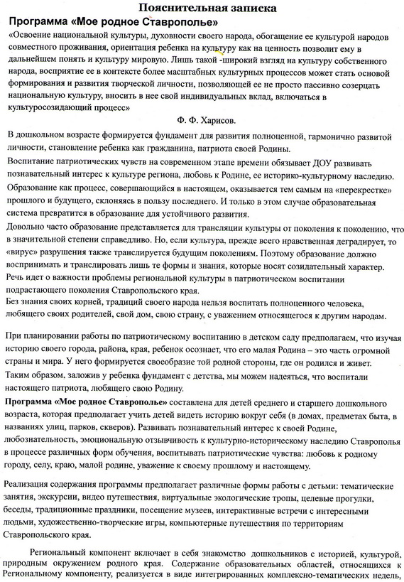

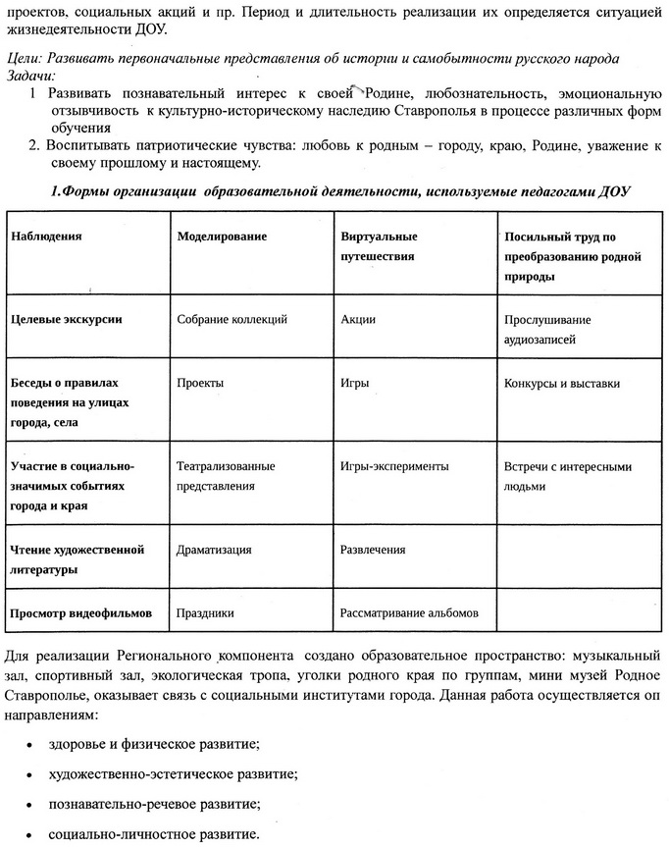

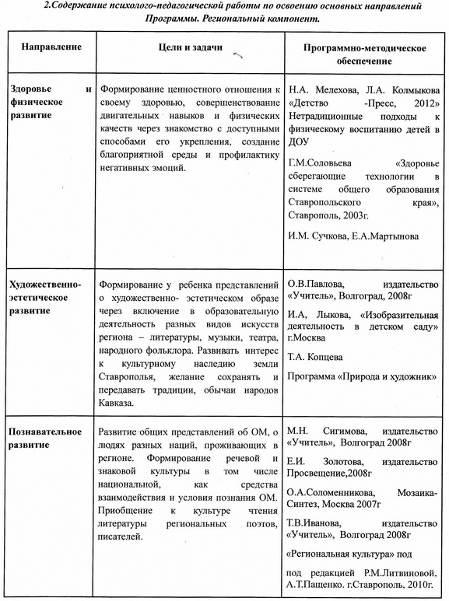

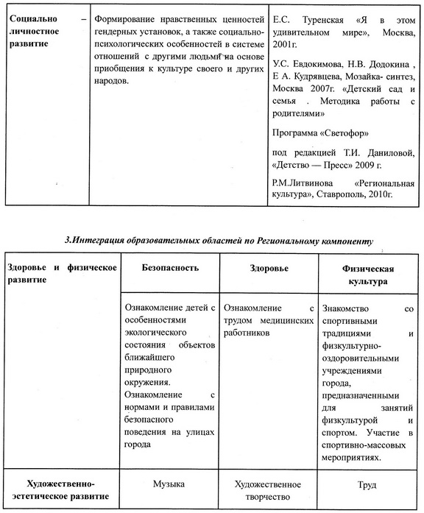

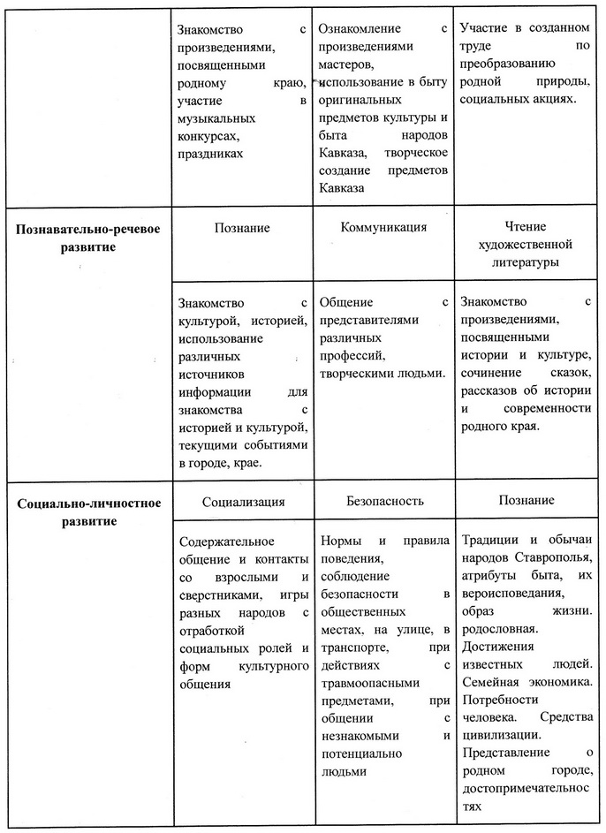

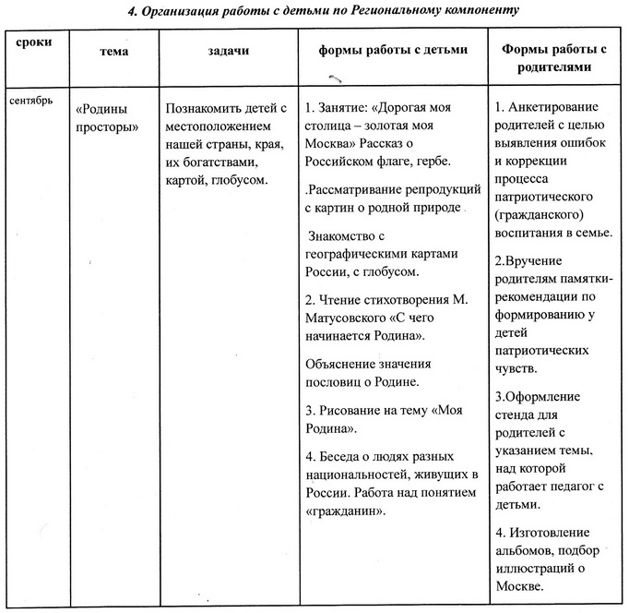

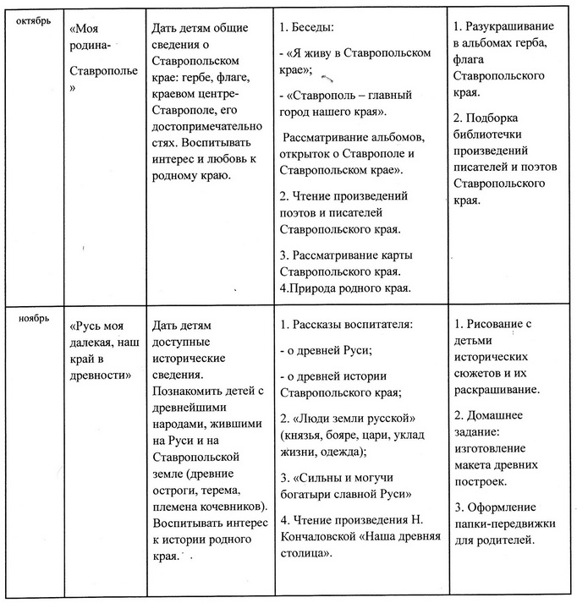

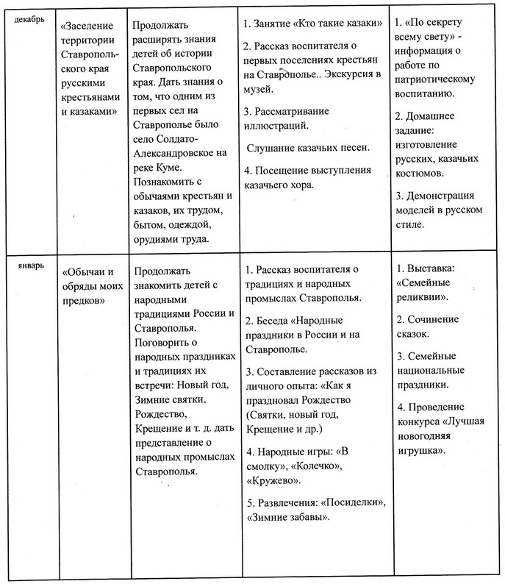

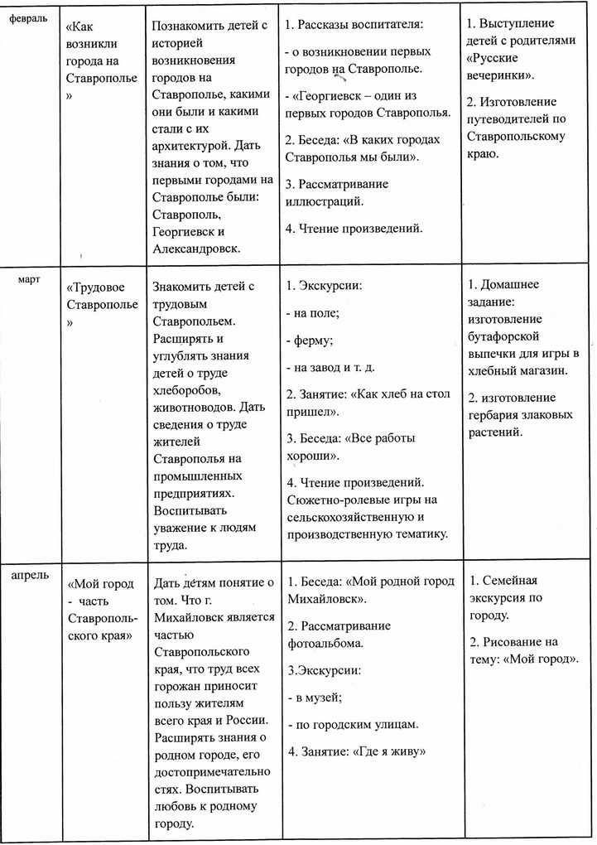

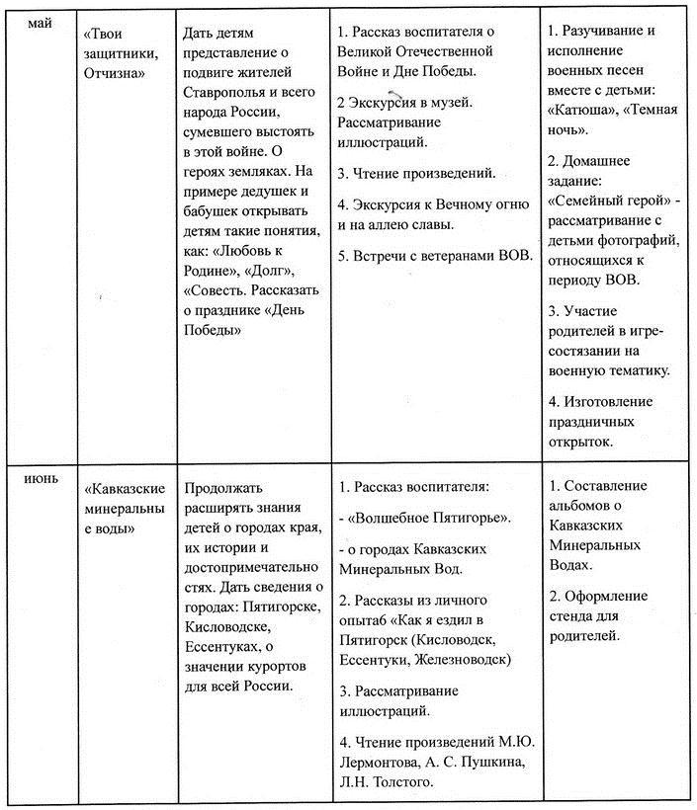
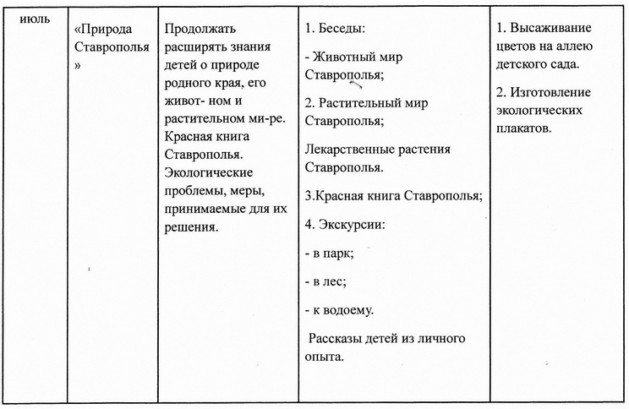

Программно-методическое обеспечение вариативной части образовательной программы МБДОУ «Детский сад № 30».
Программы по  образовательным  областям | Автор
«Региональная  культура» | Р.М.Литвиновой, А.Т.Пащенко. г.Ставрополь, 2010г.
«Безопасность» | Н.Н.Авдеева, О.Л.Князева, Р.Б.Стеркина
«Светофор» | Программа под редакцией Т.И.Даниловой
«Природа и  художник» | Т.А.Копцева
«Праздник каждый день. Программа музыкального воспитания детей дошкольного возраста» | И.Каплунова, И.И.Новоскольцева

IV.Заключение

Предоставленная примерная рабочая программа воспитателя в условиях реализации ФГОС может стать инструментом совершенствования качества работы педагога, реализации потребности социальных заказчиков на образовательные услуги, способствовать достижению социально- значимых результатов образования воспитанников, стимулировать профессиональное развитие самого педагога.
В зависимости от того, насколько грамотно педагог сможет проанализировать, спрогнозировать, спроектировать, организовать весь рабочий процесс, зависит и конечный результат всей образовательной работы.

.

